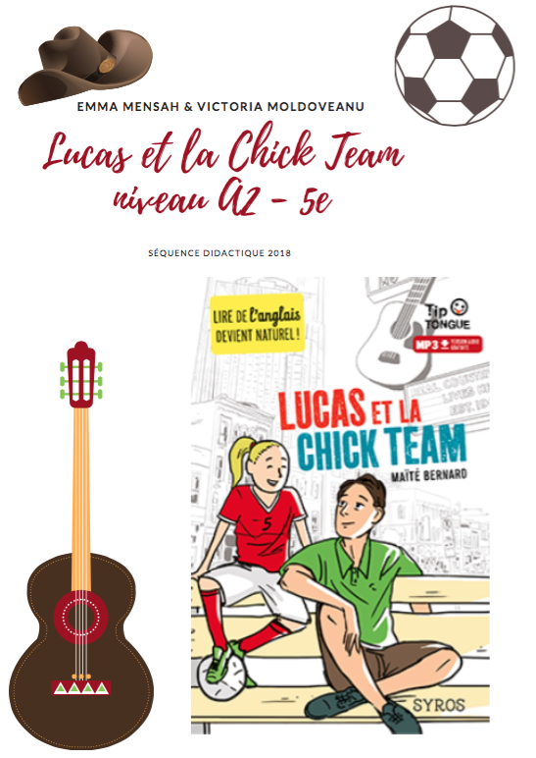

TABLE DES MATIÈRES :

Introduction …………………………………………………………………………………………………………....4

1er Trimestre : Septembre, Octobre, Novembre, Décembre…………………………………………6

Semaine 1 ………………………………………………………………………………………………..……6
Supports semaine 1……………………………………………………………………… …….8

Semaine 2 ………………………………………………………………………………………………..…..10
Supports semaine 2………………………………………………………………………… …12

Semaine 3 ……………………………………………………………………………………………….……13
Supports semaine 3………………………………………………………………………….…15

Semaine 4 ………………………………………………………………………………………………..……16
Supports semaine 4…………………………………………………………………………..…18

Semaine 5 ………………………………………………………………………………………………..……19
Supports semaine 5…………………………………………………………………………..…21

Semaine 6 ………………………………………………………………………………………………..……22
Supports semaine 6…………………………………………………………………………..…24

Semaine 7 ………………………………………………………………………………………………..……29
Supports semaine 7…………………………………………………………………………..…31

Semaine 8 ………………………………………………………………………………………………..……32
Supports semaine 8………………………………………………………………………..……34

Semaine 9 ……………………………………………………………………………………………………36
Supports semaine 9……………………………………………………………………………38

Semaine 10 ………………………………………………………………………………………………..…39
Supports semaine 10……………………………………………………………………..……41

Semaine 11 …………………………………………………………………………………………………..43
Supports semaine 11…………………………………………………………………….……45

Semaine 12 ………………………………………………………………………………………………..…46
Support semaine 12………………………………………………………………………….…48

2ème Trimestre : Janvier, Février, Mars………………………………………………………………………49

Semaine 13 ………………………………………………………………………………………………...…49
Support semaine 13……………………………………………………………………….……51

Semaine 14 ………………………………………………………………………………………………..53
Supports semaine 14……………………………………………………………………..…55

Semaine 15 …………………………………………………………………………………………….….56
Supports semaine 15………………………………………………………………………..58

Semaine 16 ………………………………………………………………………………………………..59
Supports semaine 16………………………………………………………………..………61

Semaine 17 ……………………………………………………………………………………………..…62
Supports semaine 17………………………………………………………………….…….64

Semaine 18 ……………………………………………………………………………………………….68
Supports semaine 18……………………………………………………………………….70

Semaine 19 ……………………………………………………………………………………………….71
Supports semaine 19…………………………………………………………………….…73

Semaine 20 …………………………………………………………………………………………..…..74
Supports semaine 20…………………………………………………………………….…75

3ème Trimestre : Avril, Mai, Juin………………………………………………………………………….… 76

Semaine 21 …………………………………………………………………………………..………..…76
Supports semaine 21………………………………………………………………………78

Semaine 22 ……………………………………………………………………………………………….79
Supports semaine 22……………………………………………………………….………81

Semaine 23 ………………………………………………………………………………………………..82
Supports semaine 23…………………………………………………………………..……83

Semaine 24 ……………………………………………………………………………………………..…84
Supports semaine 24…………………………………………………………………..……86

Séances préparatoires…………………………………………………………………………………………. 87

Conclusion……………………………………………………………………………………………………………88

Sources…………………………………………………………………………………………………………………89

INTRODUCTION

Nous avons décidé dans le cadre de la création d’une séquence, de travailler sur le roman Lucas et la Chick Team de Maité Bernard. Ce roman s’adresse à un public de niveau A2 intermédiaire, soit des élèves en classe de 5ème. Nous nous sommes donc renseignées sur le nombre d’heures consacrées à l’anglais dans cette classe, qui est de trois heures hebdomadaires. De plus nous nous sommes interessées aux attentes du CECRL concernant le niveau A2, mais aussi au programme de la classe de 5ème via les sites education.gouv, et kartable.fr qui est un site de soutien scolaire, afin d’établir une séquence adaptée à leur niveau, respectant le programme de 5ème et en rapport avec les thématiques du livre.

Après avoir lu Lucas et la Chick Team nous avons établi les grandes thématiques du roman. A partir de là, nous avons décidé de construire notre travail autour de la situation fictive d’un échange entre les élèves français et des correspondants fictifs à Nashville dans le Tennessee, où se déroule l’histoire du livre. Nous avons alors prédéfini la tâche finale qui était de monter une comédie musicale afin de la présenter à ces correspondants. Cependant à mesure que nous avancions dans notre travail, nous nous sommes redirigées vers une tâche finale qui nous a semblé être une plus grande source de motivation pour les élèves. La nouvelle tâche finale étant de produire un ou plusieurs concerts contenant les chansons réalisées en classe au long de l’année (et de la vente de produits dérivés réalisés par les élèves) afin de récolter des fonds pour financer un (éventuel) voyage à Nashville pour rencontrer les correspondants et visiter la ville.

Dans cette séquence nous avons travaillé sur la dimension linguistique de l’anglais, c’est à dire : l’apprentissage de la langue, de ses subtilités, de ses règles de grammaire ainsi que du vocabulaire qui correspond au niveau visé. Mais aussi sur la dimension interculturelle de l’apprentissage de cette langue étrangère. En effet, comme le préconise le CECRL et les programmes scolaires actuels, c’est la culture qui doit justifier l’emploi de la langue. L’apprentissage doit s’appuyer sur une démarche interculturelle qui vise à familiariser les apprenants avec la “culture-cible” ainsi qu’analyser les points de convergence ou de différence avec notre “culture-source”. Notre entrée culturelle est la découverte de la culture Américaine, notamment par l’intermédiaire de la musique. Cette thématique nous semble être adaptée car selon nous cela serait source de motivation et d’épanouissement pour les élèves, pour qu’ils puissent se sentir acteurs de leur apprentissage et s’investir tout au long de l’année, mais aussi s’épanouir dans la réalisation de la tâche finale.

Afin de mener à bien cette séquence jusqu’à la réalisation de la tâche finale, nous avons décidé de décliner le cours sur toute l’année scolaire, avec différents types de supports et d’exercices. Nous avons aussi intégré des évaluations : les élèves sont évalués quatre fois par trimestre en plus de la participation orale qui est valorisée et fait l’objet d’une note en plus par trimestre. Au-delà des objectifs culturels et linguistiques que vous trouverez au début de chaque semaine, nous avons jugé necessaire de mentionner aussi les objectifs pragmatiques, comme le travail de groupe, ou encore le travail en autonomie. En effet, ces objectifs pragmatiques nous paraissent essentiels dans le cadre de la perspective actionnelle qui met l’apprenant au cœur de son apprentissage et le prépare à sa future vie de citoyen.
De plus, nous avons précisé à chaque séance la disposition de classe que nous préconisons, afin de placer l’enseignant comme « facilitateur ».

Vous trouverez à la fin de chaque semaine les supports de cours que nous mentionnons dans chaque séance. Nous avons décidé d’utiliser les 3 types de supports de cours (format papier et numérique) : support authentique, didactisé et didactique dans le but de diversifer un maximum les exercices que nous proposons aux élèves, afin de rendre l’apprentissage vivant et motivant.

1er Trimestre : Septembre, Octobre, Novembre, Décembre.

Semaine 1 : Se présenter et se décrire. Présentation du roman : Lucas et la Chick Team

- Objectifs :

- Culturels :

  - Découvrir un Roman à mi chemin entre anglais et français

- Linguistiques :

  - Le présent simple
  - Construire une phrase simple (Sujet+ verbe+ compléments)
  - Écouter et prononcer l’anglais
  - Parler en continu

- Pragmatiques :

  - Synthétiser des idées sous forme de Mind Map
  - S’écouter entre élèves
  - Analyser un document iconographique

Séance 1 : Se présenter et savoir présenter quelqu’un à l’oral

- Support : 1.1 Vidéo créée par Marc Kulek

- Disposition de la classe : Disposition en « U »

- Compétences travaillées : Compréhension orale
Expression orale

Visionner la vidéo plusieurs fois. Poser des questions aux élèves pour vérifier leur compréhension. Demander à un ou deux élèves volontaires de présenter le personnage de la vidéo.
À la fin de la séance, faire un tour de classe ou chacun se présente à tour de rôle.

Séance 2 : Se présenter, et savoir faire une description physique

- Supports : 1.2a Fiches de vocabulaire
1.2b polycopié silhouette
1.2c Mind Map : Description

- Disposition de la classe : Disposition en « U »

- Compétences travaillées : Expression écrite
Expression orale

Refaire un tour de classe ou chacun se présente comme à la fin de la séance précédente.
Après avoir distribué la fiche de vocabulaire, demander s’il y a des questions et passer à l’exercice du polycopié. Former des binômes, donner une silhouette à décrire à chaque binôme.
Corriger l’exercice en classe à la fin de la séance, pour que les élèves aient une trace écrite.

Séance 3 : Introduction du Roman Lucas et la Chick Team et présentation des correspondants de Nashville

- Supports : Roman : Lucas et la Chick Team
1.3 Consigne du jeu « Guess Who? »

- Disposition de la classe : Disposition en « U »

- Compétence travaillée : Expression orale

Présentation du livre, et de la collection Tip Tongue aux élèves. Expliquer aux élèves le partenariat avec Nashville et l’intérêt de s’investir pour la tâche finale, dans le but d’aller rendre visite aux correspondants.

Finir le cours par le jeu « Guess Who ? » pour retravailler la présentation et la description physique qui ont été abordées dans la semaine.

HOMEWORK : Lire le chapitre 1 du roman Lucas et la Chick Team

LES SUPPORTS DE LA SEMAINE

1.1 Vidéo crée par Marc Kulek
Lien Youtube: https://www.youtube.com/watch?v=dOlCQrRraMA

1.2a Fiches de vocabulaire

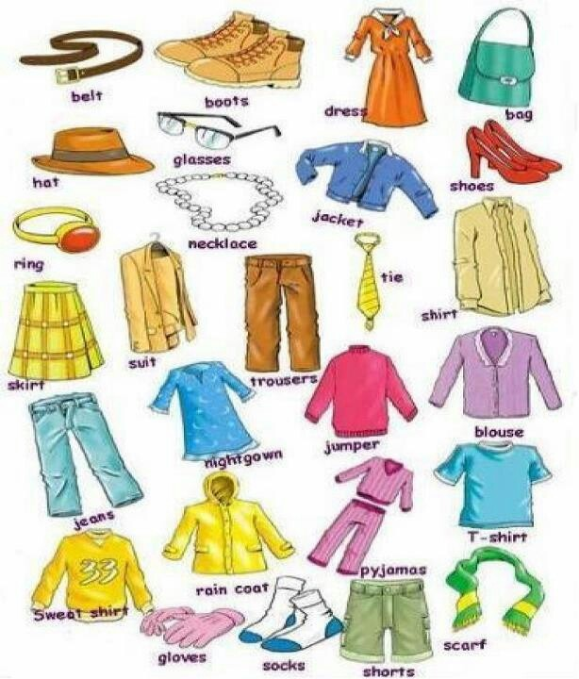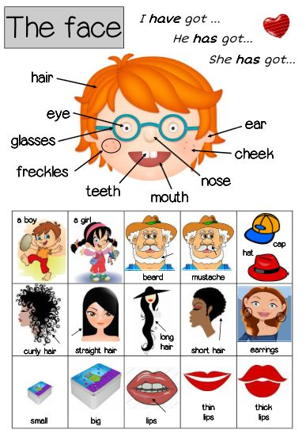

1.2b Polycopié silhouette

1.2c Mind Map : Description

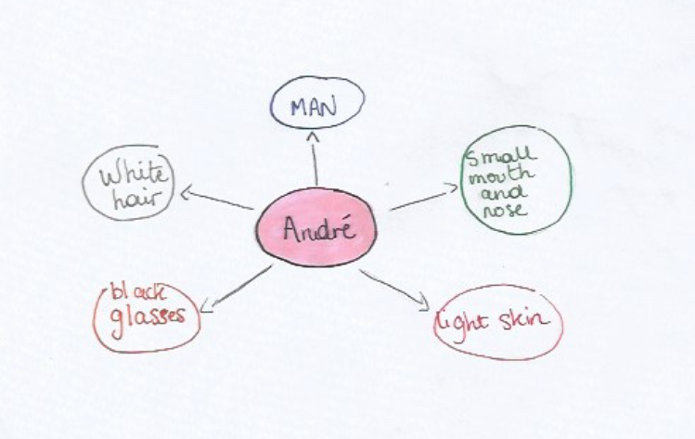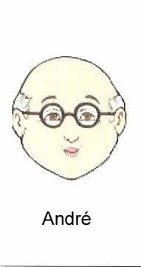

1.3 Consigne du jeu « Guess Who? »

JEU : « Guess Who »

1 : le professeur écrit le nom de tous les élèves sur un bout de papier et les met dans une boite.
2: un élève vient tirer un nom au sort sans le montrer et commence la description en anglais de la personne écrite sur le papier.
3 : Celui qui trouve qui est la personne décrite vient tirer un nom à son tour et ainsi de suite.

Semaine 2 : Présenter sa famille et parler de son quotidien

- Objectifs :

- Culturels :

  - Apprendre sur le quotidien aux États-Unis via le Roman

- Linguistiques :

  - L’emploi du génitif pour exprimer un lien ou une possession (-‘s)
  - Décrire une image
  - Construire une phrase
  - Écoute prononcer l’anglais
  - S’exprimer en continu

- Pragmatiques :

  - Travail de groupe
  - Autonomie
  - Créativité
  - Restituer ses connaisances

Séance 1 : Présentation de sa famille

- Supports : 2.1a Images « Family Pictures »
2.1b Arbre généalogique de Lucas et des Williams

- Disposition de la classe : Disposition en « U »

- Compétences travaillées : Expression orale
Expression écrite

Faire la description de la 1ère ‘Family Picture’ avec la classe. Puis demander aux élèves de décrire l’autre ‘Family Picture’ par groupe de 2.
Une fois l’exercice terminé chacun remplit individuellement l’arbre généalogique de Lucas et celui des Williams.
Correction des deux exercices à la fin de la séance.

Séance 2 : ‘What’s your daily routine ?’

- Support : 2.2 Vidéo créée par : Loescher Editore video

- Disposition de la classe : Disposition en « U »

- Compétences travaillées : Compréhension orale
Expression orale

Visionner la vidéo plusieurs fois. Poser des questions aux élèves pour vérifier leur compréhension.
À la fin de la séance faire un tour de classe, ou chaque élève donne un élément de sa ‘daily routine’ à l’oral.

Séance 3 : Creation of the song on ‘Daily Routine’

- Support : 2.3 Exemple de ‘Daily Routine Song’

- Disposition de la classe : 3 grands rectangles

- Compétences travaillées : Expression écrite
Expression orale

Première partie de la séance : Former 3 groupes. Chaque groupe prépare un couplet pour la chanson : le matin / l’après-midi / le soir
La deuxième partie de la séance, composer le refrain en groupe et assembler toutes les parties de la chanson. La chanter une fois tous ensemble à la fin de la séance. (Tâche intermédiaire)

HOMEWORK : Faire des recherches sur le Tennessee et Nashville. Lire le chapitre 1.

LES SUPPORTS DE LA SEMAINE

2.1a Images: « Family Pictures »



2.1b Arbre généalogique de Lucas & des Williams

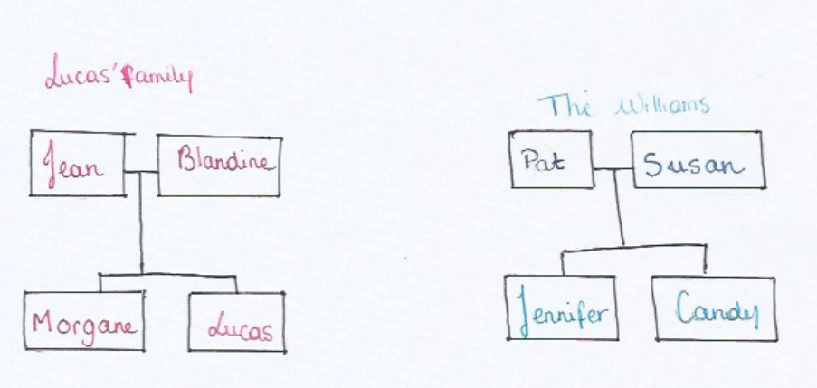

2.2 Video : https://www.youtube.com/watch?v=RP1AL2DU6vQ

2.3 Exemple de ‘Daily Routine Song’

1er couplet : It’s time to wake up ! I open my eyes
And see the birds outside
I go downstairs to have breakfast
I say hello to Mum and Dad
It’s now time to get dressed
I brush my teeth and comb my hair.

Refrain : It’s time to go to school
I don’t want to be late
Today I’ll learn a lot
And play with all my friends
Semaine 3 : Vérifier et évaluer la compréhension du chapitre 1 du roman. Avoir des connaissances sur le Tennessee et Nashville.

- Objectifs :

- Culturels :

  - Apprendre des éléments sur la culture Américaine via l’étude de Nashville et du Tennessee
  - Se familiariser avec de la littérature bilingue

- Linguistiques :

  - Être capable d’écrire quelques phrases sur un sujet travaillé au préalable
  - Écouter et prononcer l’anglais

- Pragmatiques :

  - Prendre part à un jeu
  - Se familiariser avec la plateforme informatique Tip Tongue
  - Synthétiser des idées sous forme de Mind Map
  - S’écouter
  - Faire des recherches en autonomie

Séance 1 : Présentation de la ville de Nashville

- Supports : 3.1a Vidéo créée par Traveling Robert
3.1b Polycopié vidéo Tennessee et Nashville

- Disposition de la classe : Disposition en « U »

- Compétences travaillées : Compréhension orale
Compréhension écrite
Expression écrite

Visionner la vidéo plusieurs fois. Poser des questions aux élèves pour vérifier leur compréhension. Revisionner la vidéo une dernière fois pour que les élèves répondent aux questions du polycopié (les minutes indiquées à côté des questions correspondent au moment de la réponse à la question dans la vidéo). Corriger les questions à la fin de la séance et dresser en classe la Mind Map du Tennessee et de la ville de Nashville.

Séance 2 : Discussion autour du chapitre 1

- Supports : Lucas et la Chick Team
3.2a Mind Map chapitre 1

- Disposition de la classe : Disposition en « U »

- Compétences travaillées : Compréhension écrite
Expression orale
Expression écrite

A l’oral, demander aux élèves ce qu’ils ont pensé du chapitre. En classe dresser la mind map du chapitre 1. Former des binômes et demander aux élèves de rédiger les portraits de Lucas, Candy et Jennifer à l’aide de la Mind Map et du livre, afin de pouvoir ramasser leur travail pour verifier que tout le monde a compris en relisant et en soulignant les erreurs. (Description physique, âge et caractère en anglais).

Séance 3 : Évaluation Tip Tongue et jeu Kahoot

- Supports : Exercices Tip Tongue
3.3 Quizz Kahoot

- Disposition de la classe : Salle informatique

- Compétences travaillées : Compréhension écrite
Expression écrite

ÉVALUATION : En salle informatique chaque élève fait individuellement les exercices Tip Tongue du chapitre 1.

Une fois l’évaluation Tip Tongue terminée faire le Quizz Kahoot sur le Tennessee et Nashville.

HOMEWORK : Rendre les portraits aux élèves pour qu’ils puissent corrigé leurs erreurs eux même à la maison qui n’ont été que souligné par le professeur.

LES SUPPORTS DE LA SEMAINE

3.1a Vidéo : https://www.youtube.com/watch?v=1DXTX7-tKwk

3.1b Polycopié vidéo Tennessee et Nashville

- Where is Nashville (in which state) ? (0 :42)
- What is the name of the river ? (1 :22) et (5 :59)
- What is the name of the main street ? ((1 :22) et (6 :30)
- What is Nashville famous for ? (5 :22)
- Name 6 famous monuments (5 :27)
- What is the name of the special day mentionned ? (7 :32)
- What is the best place to eat chicken ? (14 :51)

3.2a Mind Map chapitre 1

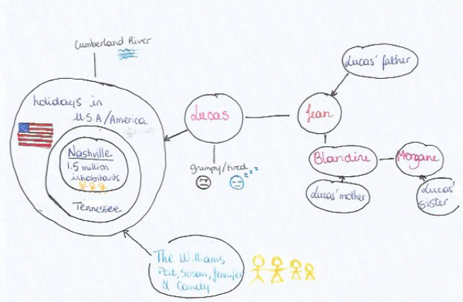

3.3 Support didactique : Quizz Kahoot

https://play.kahoot.it/#/?quizId=58a3c162-8382-43af-82c9-f96b642155a3
Game Pin : (communiquer le Game Pin composé de 7 chiffres aux élèves qui se trouvera en haut de l’écran pour qu’ils puissent tous se connecter au quizz)
Nom du Kahoot : Nashville Tennessee
Identifiant : NashvilleTen Mot de passe : nashvilleten

Semaine 4 : Rédiger une lettre pour les correspondants

- Objectifs :

- Culturels :

  - Apprendre sur les correspondants et la culture américaine
  - Connaître les codes de rédaction d’une lettre en anglais

- Linguistiques :

  - Construire une lettre qui fait sens en anglais
  - Maitriser le présent simple et le vocabulaire sur la famille et la description

- Pragmatiques :

  - L’autonomie
  - L’auto-correction
  - L’entraide

Séance 1 : Comment rédiger une lettre et début de la rédaction

- Support : 4.1 Modèles de lettres

- Disposition de la classe : Disposition en « U »

- Compétence travaillée : Expression écrite

Expliquez aux élèves les codes à respecter lorsque l’on écrit une lettre en anglais, ainsi que les différences suivant le destinataire. Commencer la rédaction par groupe de 2. Les élèves doivent rendre les productions en fin de séance.

Souligner les fautes, et former des binômes qui se complètent au niveau des erreurs pour la séance suivante.

Séance 2 : Suite rédaction de la lettre aux correspondants

- Support : 4.1 Modèles de lettres

- Disposition de la classe : Disposition en « U »

- Compétence travaillée : Expression écrite

Rendre les productions aux élèves avec les fautes soulignées. Changer de binômes pour que les élèves puissent s’entraider dans leurs corrections.
HOMEWORK : Corriger et apporter les dernières modifications à sa lettre.

Séance 3 : Correction finale des lettres

- Support : 4.1 Modèles de lettres

- Disposition de la classe : Disposition en « U »

- Compétence travaillée : Expression écrite

Dernière modification des lettres, et recopiage au propre..

ÉVALUATION : Les lettres sont ramassées et notées.

HOMEWORK : Lire le chapitre 2 du roman

LES SUPPORTS DE LA SEMAINE

4.1 Modèles lettres

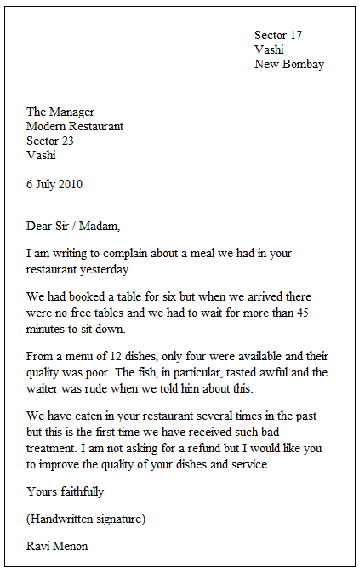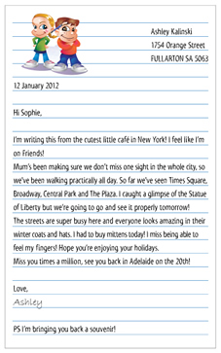

Semaine 5 : Vérifier la compréhension du chapitre 2, et travail interdisciplinaire avec le professeur d’arts-plastiques : confection d’un livre d’origami

- Objectifs :

- Culturels :

  - Réaliser un travail interdisciplinaire avec le cours d’Arts-Plastiques
  - Apprendre de nouvelles informations sur Nashville et le Tennessee grâce à la progression de la lecture

- Linguistiques :

  - Comprendre un document audio à l’aide de sous-titres
  - Savoir rédiger une consigne en anglais

- Pragmatiques :

  - Création artistique
  - Autonomie
  - Synthétiser des idées sous forme de Mind Map

Séance 1 : Discussion autour du chapitre 2.

- Supports : Roman : Lucas et la Chick Team
5.1 Mind Map du chapitre 2

- Disposition de la classe : Disposition en « U »

- Compétences travaillées : Compréhension écrite
Expression orale
Expression écrite

A l’oral demander aux élèves ce qu’ils ont pensé de ce chapitre. En classe dresser la Mind Map du chapitre 2.
Après avoir rendu les lettres corrigées, les élèves peuvent profiter de la fin de la séance pour les recopier au propre et les décorer avant de les envoyer aux correspondants.

Séance 2 : Consigne et Vocabulaire pour la réalisation d’un origami

- Support : 5.2 Vidéo crée par Cartastic

- Disposition de la classe : Disposition en « U »
- Compétences travaillées : Compréhension orale
Expression orale.

Visionner la vidéo plusieurs fois. Poser des questions aux élèves pour vérifier leur compréhension. Faire un point de vocabulaire sur les consignes en anglais pour réaliser un origami.

Séance 3 : Rédiger la consigne de son origami

- Support : 5.3 Fiche vocabulaire pour créer un origami

- Disposition de la classe : Disposition en « U »

- Compétences travaillées : Compréhension écrite
Expression écrite

Chaque élève, muni de l’origami qu’il aura réalisé en cours d’arts-plastiques, doit maintenant rédiger en anglais la consigne qui lui a permis de le réaliser. A la fin de la séance : ramasser les consignes de chaque élève pour créer le livre de confection d’origami à l’aide du professeur d’arts-plastiques. (Tâche intermédiaire)

HOMEWORK : Lire le chapitre 3

LES SUPPORTS DE LA SEMAINE

5.1 Mind Map du chapitre 2

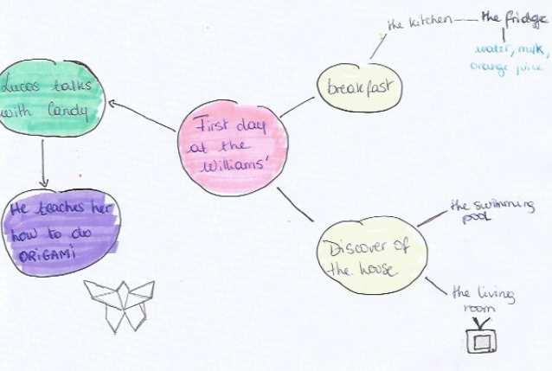

5.2 Vidéo : https://www.youtube.com/watch?v=I5Q3L1kQXLo

5.3 Fiche de vocabulaire pour créer un origami

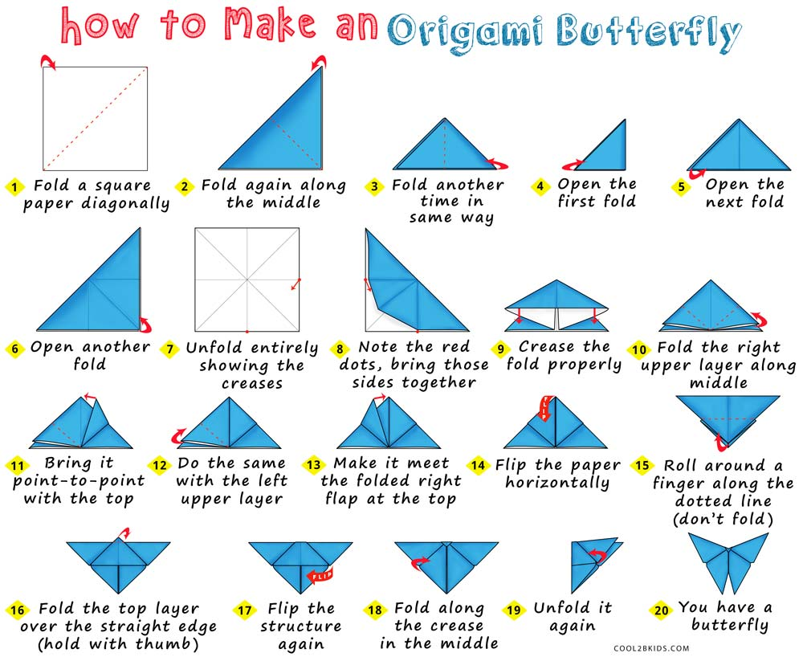

Semaine 6 : Vérifier la compréhension du chapitre 3. Apprendre et savoir réutiliser du vocabulaire : House, Time & Food

- Objectifs :

- Culturels :

  - Apprendre de nouvelles informations sur Nashville et le Tennessee grâce à la progression de la lecture
  - Découvrir la nourriture Américaine

- Linguistiques :

  - Acquérir du vocabulaire sur différents sujets
  - Savoir réutiliser le vocabulaire appris

- Pragmatiques :

  - L’autonomie
  - L’écoute
  - L’entraide
  - Synthétiser des idées sous forme de Mind Map

Séance 1 : House

- Supports : 6.1a Power Point HOUSE
6.1b Polycopié plan de maison (effacer les réponses avant de distribuer le polycopié aux élèves)

- Disposition de la classe : Disposition en « U »

- Compétences travaillées : Compréhension orale
Expression orale
Expression écrite

À l’aide du Power Point présenter en classe le vocabulaire de la maison avec le nom des différentes pièces et des meubles qu’on y trouve le plus fréquemment.
Par groupe de deux remplir le polycopié avec le plan de la maison et écrire au moins 3 éléments de chaque pièce.
Une fois l’exercice terminé, corriger en classe.

Séance 2 : Time and Routine et discussion autour du chapitre 3

- Supports : 6.2a Polycopié horloge (effacer les réponses en dessous du 3ème polycopié avant de le distribuer pour que les élèves le remplissent)
6.2b Polycopié ‘daily routine’
6.2c Mind Map chapitre 3

- Disposition de la classe : Disposition en « U »

- Compétences travaillées : Compréhension orale
Expression orale
Expression écrite.

Le vocabulaire de « Time » ayant été normalement travaillé pendant la classe de 6e, commencer par un rappel afin de s’assurer que tous les élèves sont au même niveau. Demander aux élèves de faire les exercices des polycopiés « what time is it ? » puis passer à la correction en classe.
Une fois les exercices sur « Time » terminés, travailler sur le polycopié ‘daily routine’. Demander aux élèves de faire l’exercice par petits groupes s’ils le souhaitent, et faire la correction en suivant.
Terminer le cours par demander aux élèves ce qu’ils ont pensé du dernier chapitre 3, et dresser la Mind Map du chapitre en classe.

Séance 3 : Food

- Supports : 6.3a Power Point Food
6.3b Livret de vocabulaire illustré sur Food

- Disposition de la classe : Disposition en « U »

- Compétences travaillées : Compréhension orale
Expression orale

Après avoir fait en classe la description des images du Power Point, former des trinômes : le premier dis ce qu’il a mangé au petit-déjeuner, le deuxième ce qu’il a mangé à midi, le troisième le soir. Changer plusieurs fois les trinômes pour que chaque élève présente ses 3 repas de la journée.

HOMEWORK : Lire le chapitre 4

LES SUPPORTS DE LA SEMAINE

6.1a Power Point HOUSE

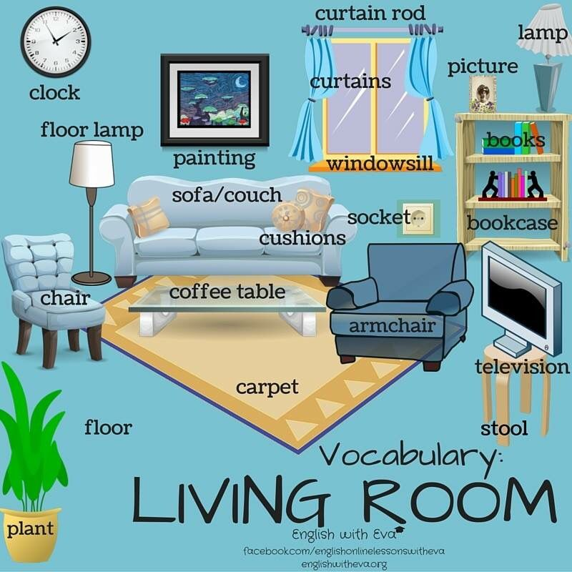
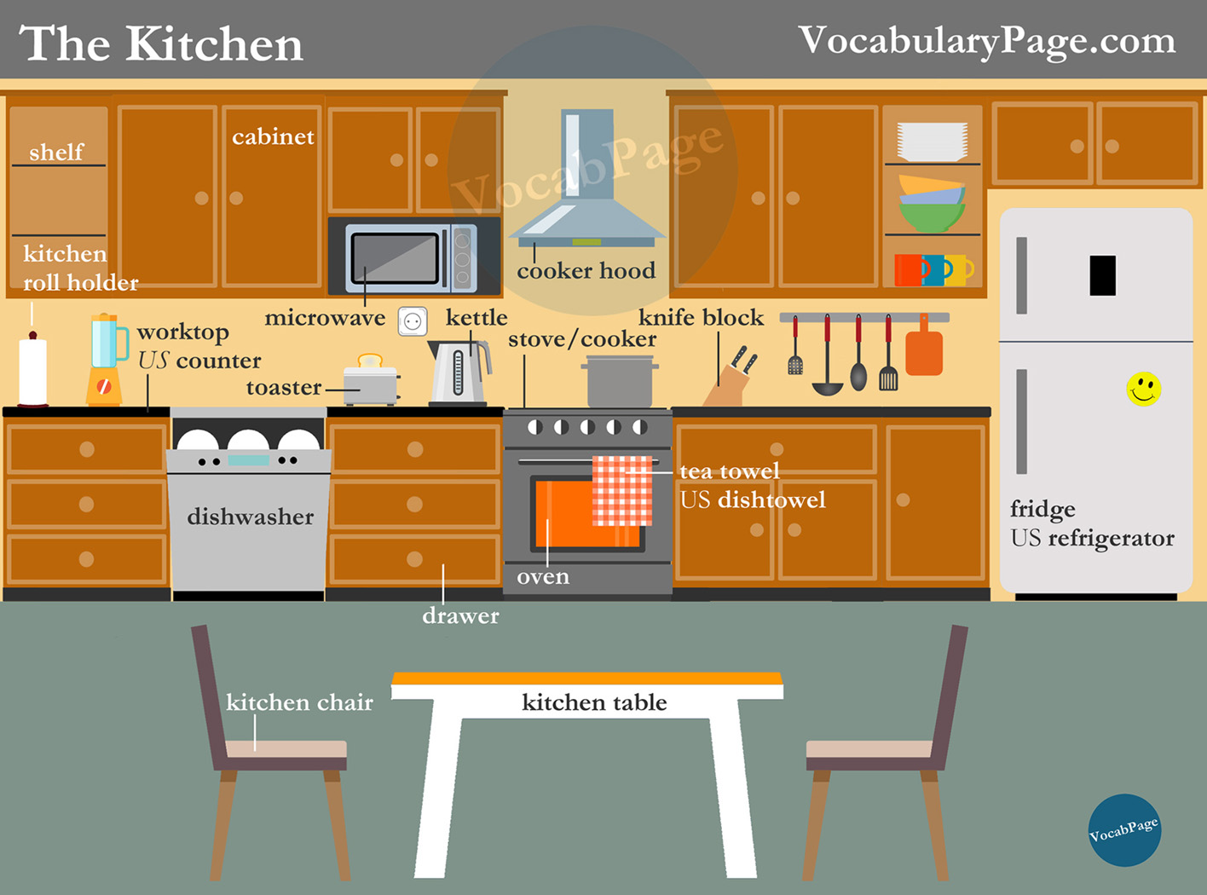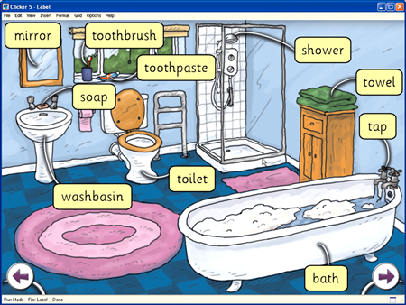
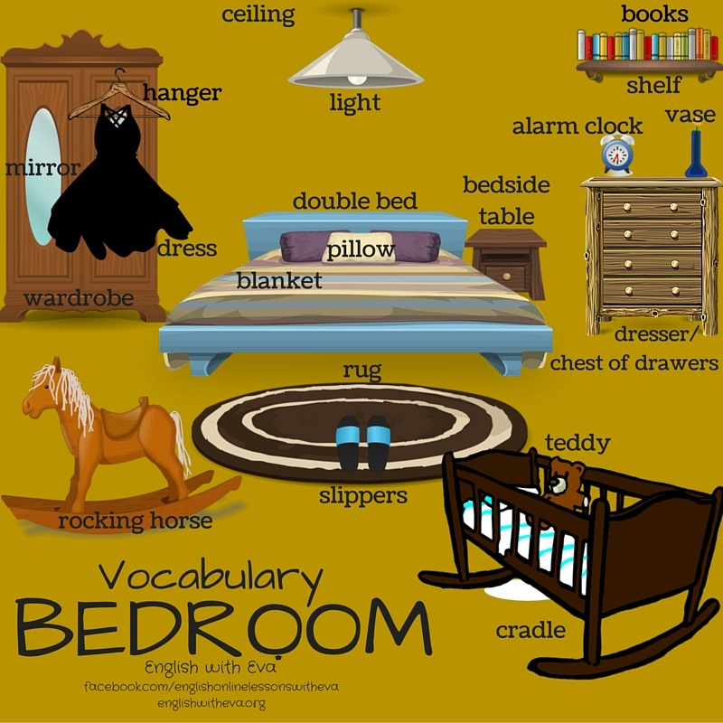

6.1b Polycopié plan de maison

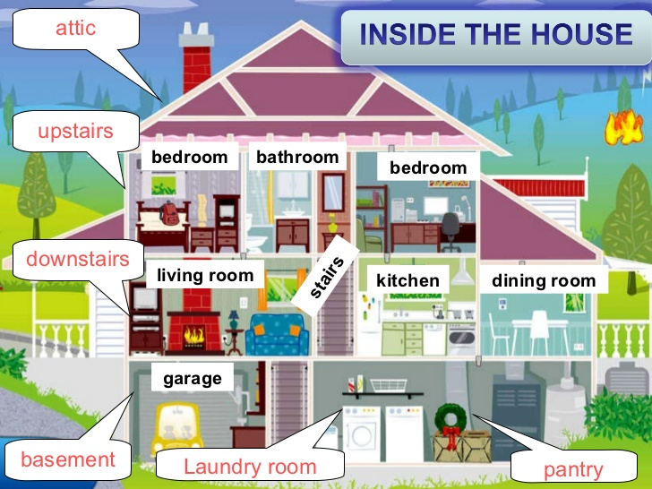

6.2a Polycopié horloge

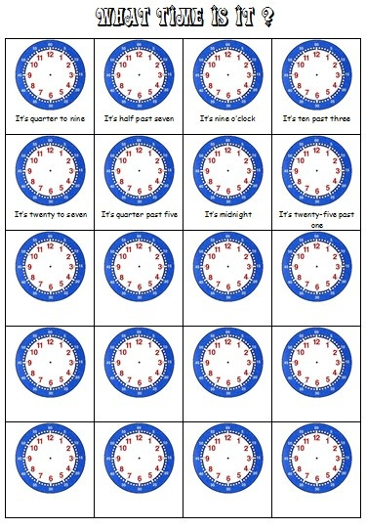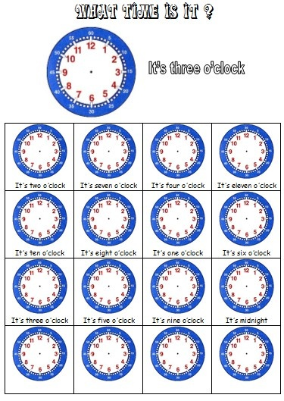
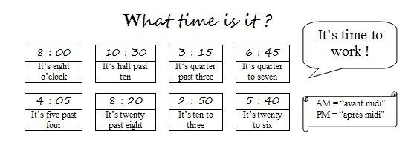

6.2b Polycopié ‘daily routine’

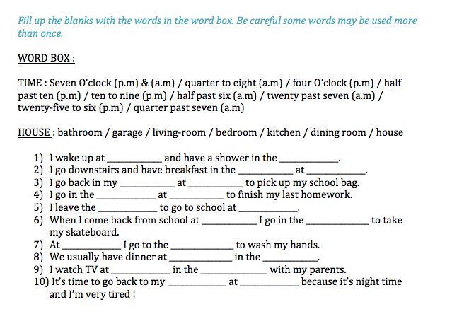

6.2c Mind Map chapitre 3

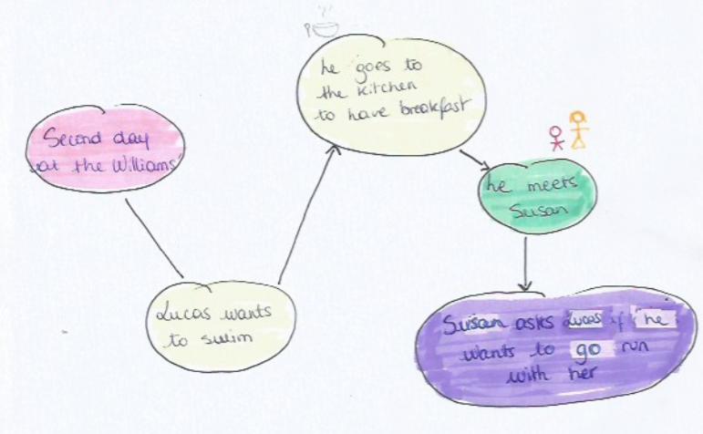

6.3a Power Point repas et aliments

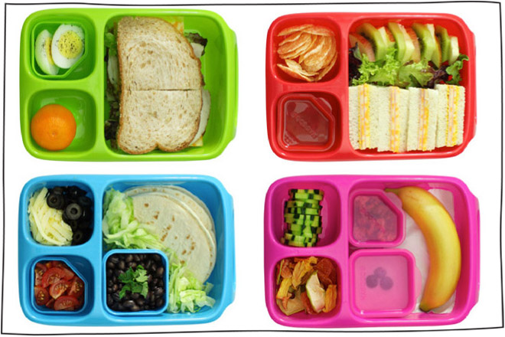

6.3b Livret de vocabulaire : FOOD

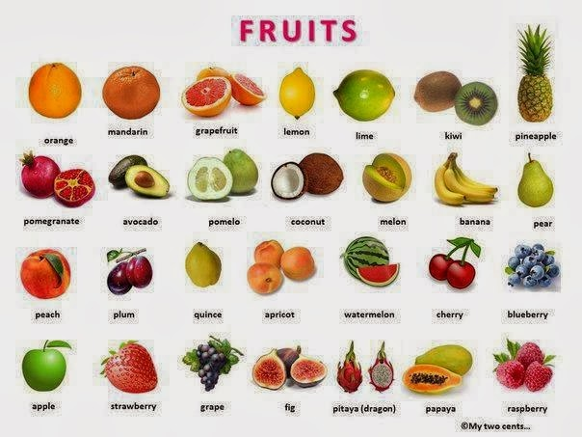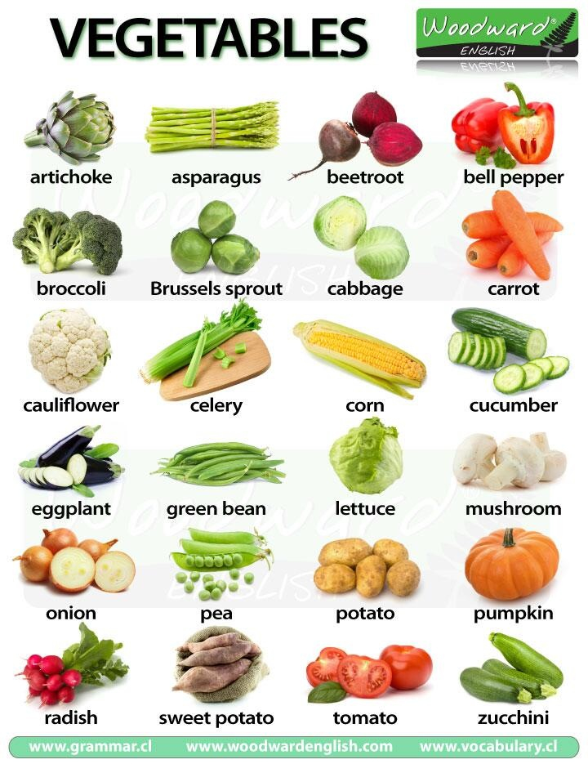

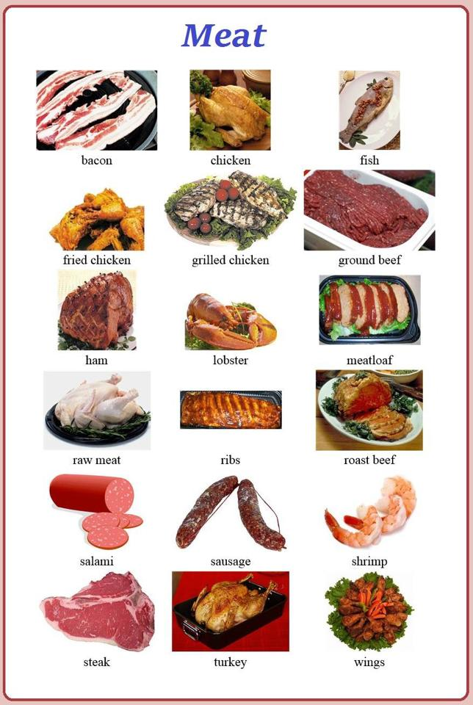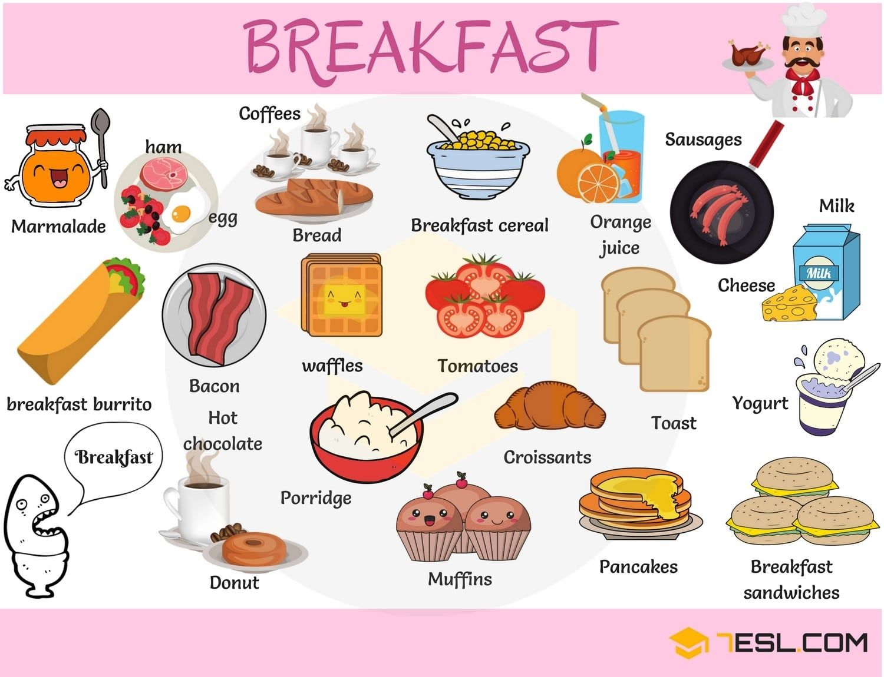

Semaine 7 : Vérifier la compréhension du chapitre 4 du roman. Parler de ses hobbies, et rédiger une deuxième lettre aux correspondants

- Objectifs :

- Culturels :

  - Apprendre de nouvelles informations sur Nashville et le Tennessee grâce à la progression de la lecture
  - Apprendre sur les correspondants et la culture américaine

- Linguistiques :

  - Prendre la parole en continu et en interaction
  - Savoir rédiger un message clair et construit

- Pragmatiques :

  - L’autonomie
  - L’écoute
  - L’entraide
  - Synthétiser des idées sous forme de Mind Map

Séance 1 : Discussion autour du chapitre 4 et Hobbies

- Supports : Roman : Lucas et la Chick Team
7.1 Mind Map chapitre 4

- Disposition de la classe : Disposition en « U »

- Compétences travaillées : Compréhension écrite
Expression écrite
Expression orale

A l’oral demander aux élèves ce qu’ils ont pensé du chapitre. En classe dresser la Mind Map du chapitre 4.
Faire un tour de classe ou chacun dit à tour de rôle ce qu’il/elle aime faire pendant son temps libre.

Séance 2 : Hobbies

- Supports : 7.2a Power Point Hobbies
7.2b Polycopié du Power Point

- Disposition de la classe : Disposition en « U »

- Compétences travaillées : Compréhension orale
Compréhension écrite
Expression orale

Présenter le PowerPoint avec des images des activités du polycopié et distribuer le polycopié à remplir. Pendant le Power Point le professeur répète plusieurs fois chaque nom d’activité avant de l’écrire au tableau pour faire travailler l’oral des élèves. Constituer des groupes avec le même hobby, puis changer les groupes cette fois avec des élèves avec différents hobbies.

HOMEWORK: Commencer la rédaction de la lettre sur ses hobbies.

Séance 3 : Lettre hobbies (par groupe)

- Support : 4.1 Modèles lettres

- Disposition de la classe : Disposition en « U »

- Compétence travaillée : Expression écrite

1ere partie : autocorrection en petit groupe de hobbies communs, ils connaissent du vocabulaire et peuvent s’entraider et s’échanger des mots.

2ème partie : correction finale par le professeur : chaque groupe vient à tour de rôle pour faire corriger les lettres.

LES SUPPORTS DE LA SEMAINE

7.1 Mind Map chapitre 4

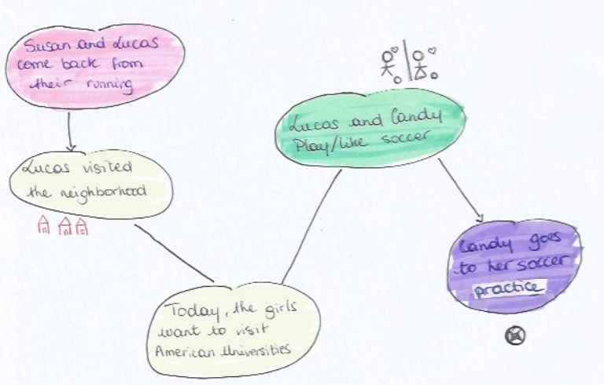

7.2a et b Power Point/Polycopié Hobbies (utiliser les images du polycopié pour faire le power point)

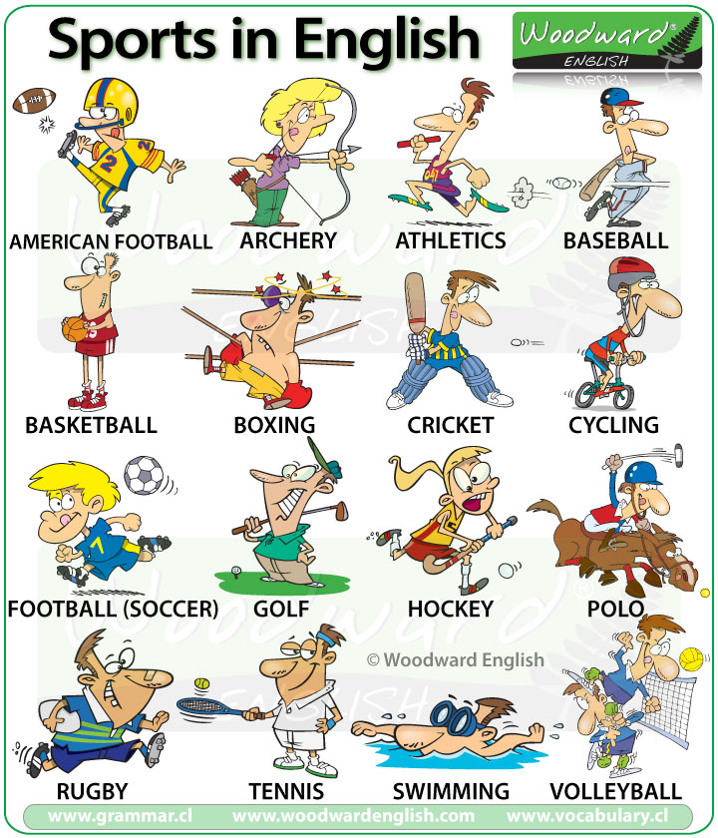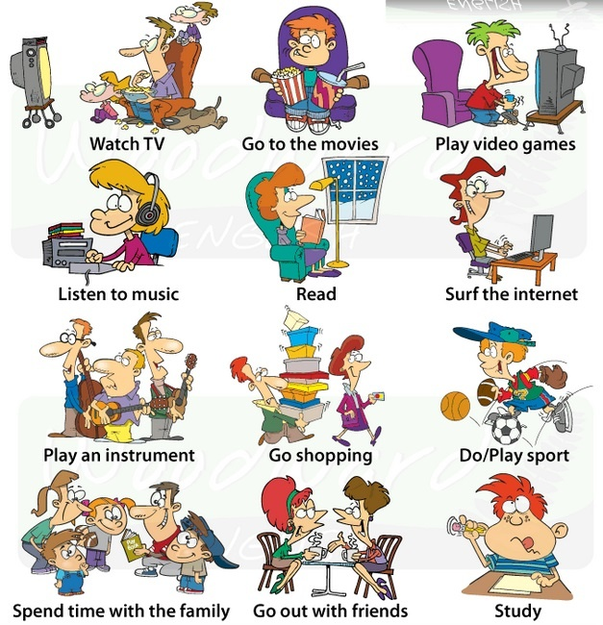

4.1 Modèles lettres (voir supports de la semaine 4)

Semaine 8 : Évaluation sur le roman. Lecture et compréhension du chapitre 5 du roman. Avoir des connaissances sur l’histoire des Etats-Unis.

- Objectifs :

- Culturels :

  - Avoir des connaissances sur l’histoire Américaine
  - Apprendre de nouvelles informations sur Nashville et le Tennessee grâce à la progression de la lecture

- Linguistiques :

  - Savoir comprendre et répondre correctement à une consigne en anglais
  - Comprendre un document audio et en dégager les idées principales

- Pragmatiques :

  - Recherches
  - Autonomie
  - Écoute
  - Synthétiser des idées sous forme de Mind Map

Séance 1 : Évaluation et début de la lecture du chapitre 5

- Supports : Support didactique : Exercices Tip Tongue
Roman : Lucas et la Chick Team

- Disposition de la classe : Salle informatique

- Compétences travaillées : Compréhension écrite
Expression orale
Expression écrite.

ÉVALUATION : En salle informatique chaque élève fait individuellement les exercices Tip Tongue des chapitres 2,3 et 4.

Une fois les exercices finis, commencer la lecture du chapitre 5 en cours.

Séance 2 : Discussion autour du chapitre 5

- Supports : Roman : Lucas et la Chick Team
8.2 Mind Map chapitre 5

- Disposition de la classe : Disposition en « U »

- Compétences travaillées : Compréhension écrite
Expression orale
Expression écrite.

Finir la lecture du chapitre 5, demander aux élèves ce qu’ils ont pensé du chapitre, puis dresser avec les élèves la Mind Map du chapitre 5.

Séance 3 : Apporter aux élèves des connaissances sur l’histoire Américaine

- Supports : 8.3a Vidéo crée par Denis Welch
8.3b Cours Civil War
8.3c MAP- Civil War

- Disposition de la classe : Disposition en « U »

- Compétences travaillées : Compréhension orale
Expression orale

Visionner plusieurs fois la vidéo et poser aux élèves des questions pour vérifier la compréhension. Puis à l’aide du Power Point donner un cours simplifié aux élèves sur la Civil War/Guerre de Sécession, pour qu’ils aient des connaissances sur un des événements importants de l’histoire des Etats-Unis.

LES SUPPORTS DE LA SEMAINE

8.2 Mind Map chapitre 5

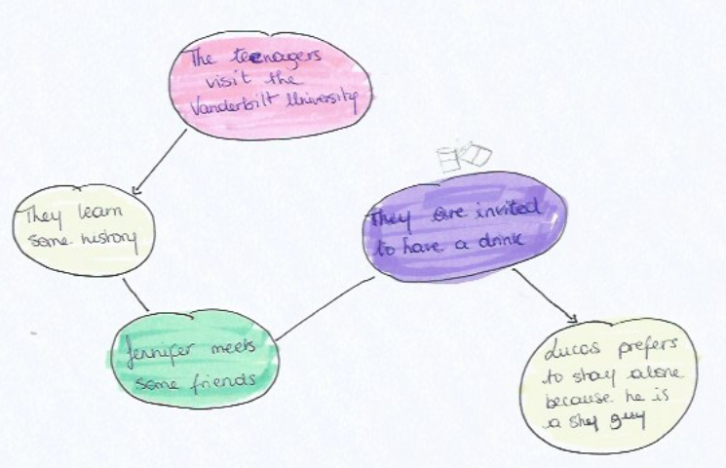

8.3a Vidéo : https://www.youtube.com/watch?v=peTOK2It7XE

8.3b Cours Civil War

The American Civil War (1861–1865) : sometimes called "The War Between the States."
11 Southern states in which slavery was legal wanted to leave the U.S.A= the Confederate States of America OR "the Confederacy". They wanted the Confederate States of America to be its own country, separate and independent from the United States. Jefferson Davis was the president of the Confederacy.
The Union = "the North". Every state where slavery was illegal supported the Union. Most of these states were in the North. 5 states where slavery was legal also supported the Union. These were called the "border states".
The war was fought mostly in the Southern states. After four years of fighting, the Union won the war. After the Union won, slavery was made illegal everywhere in the United States. 4 million slaves were freed.

8.3c Map Civil War

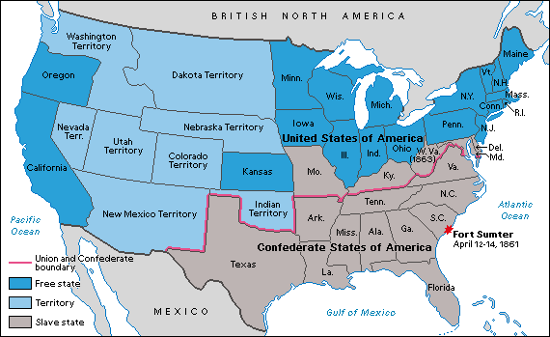

Semaine 9 : Savoir dire son emploi du temps, et savoir faire un dialogue.

- Objectifs :

- Culturels :

  - Apprendre les différences entre le système scolaire français et américain

- Linguistiques :

  - Savoir parler de son quotidien à l’oral et à l’écrit
  - Prendre part à un dialogue sur une situation donnée

- Pragmatiques :

  - Travailler en groupe
  - S’écouter

Séance 1 : Raconter sa journée en détail et système scolaire Américain

- Support : 9.1 Consigne et exemple pour la rédaction de son emploi du temps

- Disposition de la classe : Disposition en « U »

- Compétences travaillées : Expression orale
Expression écrite

Après avoir expliqué au groupe les principales différences entre le système scolaire Français et Americain, former 6 groupes : un pour chaque jour du lundi au vendredi et un dernier groupe pour le week-end et le mercredi après-midi.
Chaque groupe fait un descriptif de la journée qui leur est assignée.
Mise en commun et correction du travail à la fin de l’heure.

Séance 2 : Mise en chanson de l’emploi du temps en groupe

- Support : Travail réalisé par les élèves au cours précédent

- Disposition de la classe : Disposition en « U »

- Compétence travaillée : Expression orale

Répartition de la parole et mise en chanson de sa journée dans chaque groupe puis présentation à l’oral.

Séance 3 : Jeu « Hôte/ invité » s’entraîner à dialoguer

- Support : 9.3 Jeu de rôle « Hôte/invité »

- Disposition de la classe : Disposition en petits îlots

- Compétences travaillées : Expression orale
Expression écrite

Tirage au sort de papiers (Hôte/invité) dans les différentes situations (anniversaire, restaurant, musée, soirée pyjama/ cinéma) pour créer un dialogue à 2.
Une fois les dialogues écrits par les élèves, chaque groupe présente son dialogue à l’oral devant la classe.

HOMEWORK : Lire le chapitre 6

LES SUPPORTS DE LA SEMAINE

9.1 Consigne et exemple pour la rédaction de son emploi du temps

Describe one day of your schedule at school or during the weekend.
Choose the day you want to describe (between Monday /Tuesday/Wednesday morning/Thursday /Friday/Wednesday afternoon-Saturday-Sunday’s hobbies or activities)
Use the vocabulary you’ve learned previously (« from eight o’clock to nine o’clock, we have English with Mrs…. » or « «at …. until…. I play basketball with my friends… »).

9.3 Jeu de rôle « Hôte/invité »

You are invited to the restaurant /cinema/birthday party/museum by a friend.
Pick a paper to determine if you are the host or the guest.
Choose a situation and create a dialogue with a classmate.

Semaine 10: Vérifier la compréhension du chapitre 6 et mise en place des séances sur le thème de Noël

- Objectifs :

- Culturels :

  - Apprendre sur les traditions de Noël aux Etats-Unis
  - Apprendre de nouvelles informations sur Nashville et le Tennessee grâce à la progression de la lecture

- Linguistiques :

  - Écouter et comprendre de l’anglais parler à l’aide d’un texte
  - Travailler la prononciation grâce à des documents audios authentiques

- Pragmatiques :

  - Synthétiser des idées sous forme de Mind Map
  - Écouter

Séance 1 : Discussion autour du chapitre 6

- Supports : Roman : Lucas et la Chick Team
10.1 Mind Map du chapitre 6

- Disposition de la classe : Disposition en « U »

- Compétences travaillées : Compréhension écrite
Expression orale
Expression écrite

À l’oral demander aux élèves ce qu’ils ont pensé du chapitre. En classe dresser la Mind Map du chapitre 6.
La suite de la séance permet au professeur de faire une pause dans le travail sur le livre pendant le mois de décembre pour travailler sur le thème de Noël à l’approche des fêtes.

Séance 2 : Chanson de Noël à trous

- Support : 10.2 Polycopié chanson de Noël à trous

- Disposition de la classe : Disposition en « U »

- Compétences travaillées : Compréhension orale
Expression orale
Expression écrite

Distribuer le polycopié aux élèves de la chanson de Noël sous forme de texte à trous qu’ils doivents compléter avec les écoutes. Passez plusieurs fois la chanson pour que les élèves puissent remplir les blancs.
Puis passer à la correction de l’exercice et aux éventuelles questions de vocabulaire pour s’assurer que tous les élèves aient compris.

Séance 3 : Savoir restituer le vocabulaire appris dans les chansons

- Support : 10.3 Mind Map « What do you need to spend a good Christmas ? »

- Disposition de la classe : Disposition en « U »

- Compétences travaillées : Expression orale
Expression écrite

Grâce au vocabulaire vu à la séance précédente dans les chansons de Noël dresser sous forme de Mind Map les éléments essentiels pour passer un bon Noël.
Une fois la Mind Map dressée, former des petits groupes et demander aux élèves à l’aide de leur Mind Map de se raconter leur Noël idéal.

LES SUPPORTS DE LA SEMAINE

10.1 Mind Map du chapitre 6

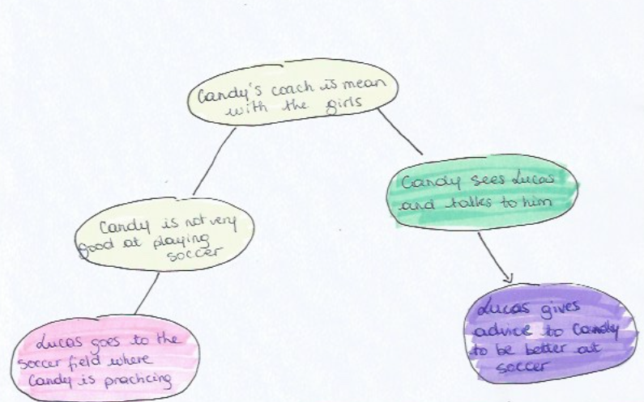

10.2 Polycopié chanson de Noël à trous : Mariah Carey « All I want for Christmas is you »

I just can't wait
I don't want a lot for _________ (Christmas)
There is just one thing I need
And I don't care about the _________ (presents)
Underneath the __________ (Chritmas tree)
I don't need to hang my stocking
There upon the __________ (fireplace)
__________(Santa Claus) won't make me happy
With a toy on Christmas Day
I just want you for my own
More than you could ever know
Make my wish come true
All I want for __________ (Christmas)
Is you
You, baby
Oh, I won't ask for much this __________ (Christmas)
I won't even wish for _________ (snow)
And I'm just gonna keep on waiting
Underneath the mistletoe
I won't make a list and send it
To the _________ (North Pole) for Saint Nick
I won't even stay awake to
Hear those magic __________ (reindeer) click
'Cause I just want you here tonight
Holding on to me so tight
What more can I do?
Cause baby all I want for Christmas is you
You
Oh-ho, all the _________ (lights) are shining
So brightly everywhere
And the sound of children
Laughter fills the air
And everyone is singing
I hear those sleigh _________ (bells) ringing
Santa won't you bring me the one I really need?
Won't you please bring my baby to me?
Yeah
Oh, I don't want a lot for Christmas
This is all I'm asking for
I just wanna see my baby
Standing right outside my door
Oh I just want you for my own
For my own
Baby
More than you could ever know
_________________________(Make my wish come true)
Baby all I want for Christmas is
You baby
All I want for Christmas is you baby
All I want for Christmas is you baby
All I want for Christmas is you baby

10.3 Mind Map « What do you need to spend a good Christmas ? »

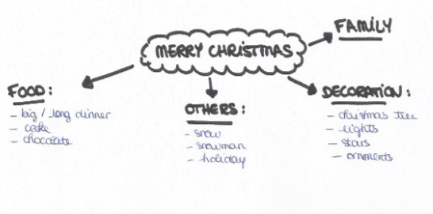

Semaine 11: Créer la « Chanson de Noël » et travailler la compréhension orale à partir d’un film de Noël

- Objectifs :

- Culturels :

  - Apprendre sur les traditions de Noël aux Etats-Unis

- Linguistiques :

  - Travailler la prononciation
  - Écrire une chanson en anglais

- Pragmatiques :

  - Écouter
  - Travailler en groupe
  - Faire une production aritisique

Séance 1 : Choix du film et début du visionnage

- Support : Film (avec sous-titres en français)
  - How the Grinch stole Christmas ! (Le Grinch)
  - Home Alone (Maman, j’ai raté l’avion !)
  - The Nightmare Before Christmas (l’étrange Noel de Mr Jack)

- Disposition de la classe : Disposition en « U »

- Compétence travaillée : Compréhension orale

Commencer le visionnage du film choisi par les élèves.

Séance 2 : Visionnage du film

- Support : Film (avec sous-titres en français)

- Disposition de la classe : Disposition en « U »

- Compétences travaillées : Compréhension orale
Expression orale
Expression écrite

Suite et fin du film, poser des questions aux élèves pour vérifier la compréhension globale du film (nom des personnages, moments marquants et importants du film....)

ÉVALUATION : Individuellement chaque élève doit produire un résumé en quelques lignes du film.

Séance 3 : Création de la chanson de Noël

- Support : 11.3 Exemple de chanson de Noël

- Disposition de la classe : 3 grands rectangles

- Compétences travaillées : Expression écrite
Expression orale

Former 3 groupes thématiques : Nourriture, Décoration et Famille. Chaque groupe rédige un couplet sur le thème. Puis en classe créer le refrain de la chanson tous ensemble. (Tâche intermédiaire)

HOMEWORK : Une moitié de classe fait des recherches sur les traditions de Noel en Angleterre, l’autre moitié sur les traditions aux Etats-Unis

LES SUPPORTS DE LA SEMAINE

Film (avec sous-titres en français)
- How the Grinch stole Christmas ! (Le Grinch)
- Home Alone (Maman, j’ai raté l’avion !)
- The Nightmare Before Christmas (l’étrange Noel de Mr Jack)

11.3 Exemple de chanson de Noël

It’s Christmas,
Come on and sing with me it’s Christmas,
Come on and build with me a snowman,
I’m so happy my family is here for Christmas,

Santa Claus left a lot of presents last night,
We all gather around the pine tree,
Giving everyone love and gifts

Semaine 12: Création et envoi des cartes de vœux pour les correspondants (semaine interdisciplinaire avec le professeur d’Arts-plastiques)

- Objectifs :

- Culturels :

  - Apprendre sur les traditions de Noël aux Etats-Unis et en Angleterre

- Linguistiques :

  - Savoir écrire une carte de vœux
  - Savoir faire des contrastes et des comparaisons

- Pragmatiques :

  - Écouter
  - Travailler en groupe
  - Autonomie
  - Faire une production artistique

Séance 1 : Les différences entre un Noël Britannique et un Noël Américain

- Support : Recherches préparées par les élèves

- Disposition de la classe : Disposition en « U »

- Compétences travaillées : Expression orale
Compréhension orale

Cette séance se présente comme un séminaire, elle a pour but de permettre à chaque élève de s’exprimer et de partager ses recherches.

Séance 2 : Création/Rédaction des cartes de vœux

- Supports : 4.1 Modèles lettres
12.2 Fiche vocabulaire Noël

- Disposition de la classe : Salle d’Arts-plastiques

- Compétence travaillée : Expression écrite

Après avoir repris le support 4.1 (si besoin car les élèves sont sensés connaître les codes de rédaction d’une lettre) et donné aux élèves la fiche du vocabulaire de Noël, commencer l’élaboration individuelle de chaque carte en salle d’arts-plastiques.

Séance 3 : Création/Rédaction des cartes de vœux

- Support : 4.1 modèle lettre

- Disposition de la classe : Salle d’arts-plastiques

- Compétence travaillée : Expression écrite

Fin de la réalisation des cartes de vœux, correction et envoi aux correspondants.

HOMEWORK : Lire le chapitre 7 et revoir tous les cours depuis le début de l’année.

LES SUPPORTS DE LA SEMAINE

12.2 Fiche vocabulaire Noël

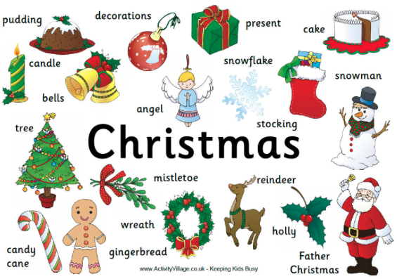

4.1 Modèles lettres (voir les supports de la semaine 4)

2eme Trimestre : Janvier, Février, Mars.

Semaine 13: Évaluation des acquis du 1er Trimestre

- Objectifs :

- Culturels :

  - Apprendre de nouvelles informations sur Nashville et le Tennessee grâce à la progression de la lecture

- Linguistiques :

  - Comprendre une consigne en anglais
  - Savoir rédiger un petit paragraphe
  - Savoir du vocabulaire travaillé en cours

- Pragmatiques :

  - Synthétiser des idées sous forme de Mind Map
  - Gerer son temps en examen
  - Savoir utiliser une plateforme numérique : Tip Tongue

Séance 1 : Évaluation

- Support : 13.1 Devoir sur les thèmes du 1er Trimestre

- Disposition de la classe : Autobus

- Compétences travaillées : Compréhension écrite
Expression écrite

ÉVALUATION : Devoir sur table individuel en classe.

Séance 2 : Correction du devoir

- Support : 13.1 Devoir

- Disposition de la classe : Disposition en « U »

- Compétences travaillées : Compréhension écrite
Expression écrite

Correction du devoir en classe.

Séance 3 : Discussion autour du chapitre 7 et évaluation de la compréhension des chapitres 5, 6 et 7

- Support : 13.3 Mind Map chapitre 7
Exercices Tip Tongue

- Disposition de la classe : Salle informatique

- Compétences travaillés : Compréhension écrite
Expression écrite

ÉVALUATION : En salle informatique, procéder à l’évaluation de la compréhension du roman grâce aux exercices Tip Tongue sur les chapitres 5, 6 et 7.

LES SUPPORTS DE LA SEMAINE

13.1 Devoir

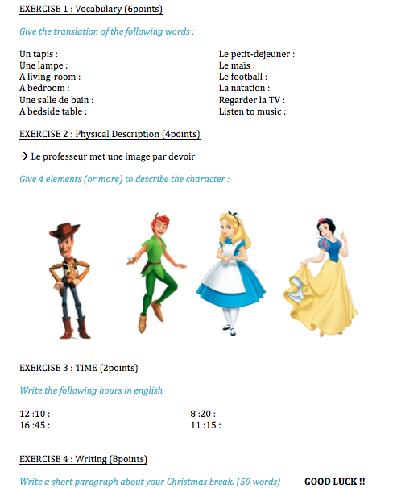

13.3 Mind Map chapitre 7

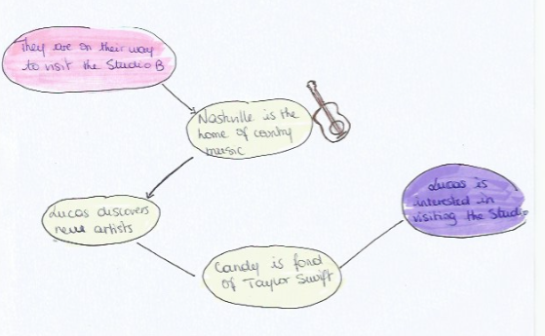

Semaine 14: Préparation en groupe des exposés sur les chanteurs et travail en autonomie

- Objectifs :

- Culturels :

  - Découvrir des artistes Américains
  - Découvrir la culture Country

- Linguistiques :

  - Prise de parole en continu
  - Prise de parole en interraction

- Pragmatiques :

  - Recherches
  - Organisation du travail et de la parole
  - Travail en autonomie
  - Analyser des informations
  - Faire des choix et savoir les justifier

Séance 1 : Constitution des groupes et début du travail sur les exposés

- Support : 14.1 Consigne exposés

- Disposition de la classe : Disposition en petits îlots / CDI

- Compétences travaillées : Expression orale
Expression écrite

Choix et constitution des groupes par chanteurs (Elvis Presley, Dolly Parton, Johnny Cash, Willie Nelson, Young Buck, Bob Dylan, Taylor Swift)
Une fois les groupes répartis, début du travail en autonomie des élèves, avec le professeur à disposition pour toutes questions.
Possibilité d’aller en salle informatique ou au CDI pour chercher des informations sur internet.

Séance 2 : Travail en autonomie sur les exposés

- Support : 14.1 Consigne exposés

- Disposition de la classe : Disposition en petits îlots / CDI

- Compétences travaillées : Expression orale
Expression écrite

Travail en autonomie sur les exposés, avec le professeur à disposition pour toutes questions. Possibilité d’utiliser l’ordinateur présent dans la classe.

Séance 3 : Travail en autonomie sur les exposés

- Support : 14.1 Consigne exposés

- Disposition de la classe : Disposition en petits îlots / CDI

- Compétences travaillées : Expression orale
Expression écrite

Travail en autonomie sur les exposés, avec le professeur à disposition pour toutes questions. Possibilité d’utiliser l’ordinateur présent dans la classe.

SUPPORT DE LA SEMAINE

14.1 Consigne exposés

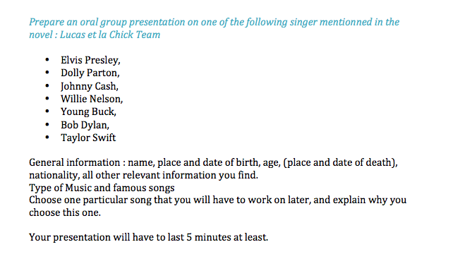

Semaine 15: Fin de la préparation des exposées sur les chanteurs début des présentation de groupe.

- Objectifs :

- Culturels :

  - Découvrir des artistes Américains
  - Découvrir la culture Country

- Linguistiques :

  - Prise de parole en continu
  - Prise de parole en interaction

- Pragmatiques :

  - Recherches
  - Organisation du travail et de la parole
  - Travail en autonomie
  - Analyser des informations
  - Faire des choix et savoir les justifier
  - S’auto-évaluer
  - S’écouter

Séance 1 : Travail en autonomie sur les exposés

- Support : 14.1 Consigne exposés

- Disposition de la classe : Disposition en petits îlots / CDI

- Compétences travaillées : Expression orale
Expression écrite

Travail en autonomie sur les exposés, avec le professeur à disposition pour toutes questions. Possibilité d’utiliser l’ordinateur présent dans la classe.

Séance 2 : Passage à l’oral des groupes

- Support : 15.2 Tableau d’évaluation des exposés

- Disposition de la classe : Disposition en « U »

- Compétences travaillées : Compréhension orale
Expression orale
ÉVALUATION : Les passages à l’oral sont évalués (Tâche intermédiaire)

Distribution du tableau des exposés, expliquer aux élèves les différentes colonnes du tableau, et l’intérêt d’écouter ses camarades et de s’évaluer entre eux grâce à la case « comments ». Commencer les passages à l’oral de 3,4 groupes suivis de questions et remarques du reste de la classe.

Séance 3 : Passage à l’oral des groupes

- Support : 15.2 Tableau de prise d’informations sur les exposés

- Disposition de la classe : Disposition en « U »

- Compétences travaillées : Compréhension orale
Expression orale

ÉVALUATION : Les passages à l’oral sont évalués (Tâche intermédiaire)

Reprendre le tableau, et continuer les passages à l’oral des groupes suivants, puis passer aux questions et remarques du reste de la classe.

HOMEWORK : à l’aide du tableau des exposées préparer une ou deux phrases sur chaque chanteur.

LES SUPPORTS DE LA SEMAINE

15.2 Tableau de prise d’informations sur les exposés

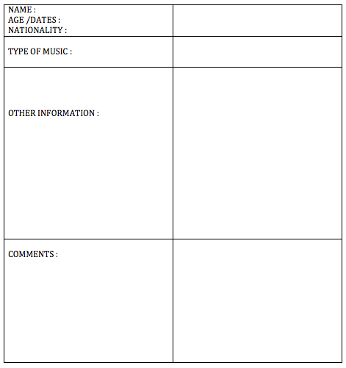

14.1 Consigne exposés (voir support de la semaine 14)

Semaine 16: Lecture et compréhension du chapitre 8

- Objectifs :

- Culturels :

  - Apprendre de nouvelles informations sur Nashville et le Tennessee grâce à la progression de la lecture

- Linguistiques :

  - Travailler la lecture et la bonne prononciation
  - Savoir construire une phrase un peu plus complexe

- Pragmatiques :

  - Synthétiser des idées sous forme de Mind Map
  - Savoir restituer des informations entendues sous forme de phrases simples
  - Savoir écouter des consignes en dehors de la salle de classe

Séance 1 : Fin du travail sur les chanteurs et début de la lecture du chapitre 8

- Support : 15.2 Tableau rempli par les élèves sur les exposés

- Disposition de la classe : Disposition en « U »

- Compétences travaillées : Compréhension écrite
Compréhension orale
Expression orale

Mise en commun et correction des phrases à préparer sur les chanteurs des exposés de la semaine passée.
Commencer lecture du chapitre 8 en classe à tour de rôle, pendant la lecture des passages en anglais demander aux élèves de noter les mots de vocabulaire qu’ils ne connaissent pas pour faire la recherche chez eux.

Séance 2 : Fin de la lecture du chapitre 8 et discussion autour du chapitre

- Support : 16.2 Mind Map chapitre 8

- Disposition de la classe : Disposition en « U »

- Compétences travaillées : Expression écrite
Expression orale
Compréhension écrite

Finir la lecture du chapitre 8. Demander aux élèves de donner les résultats de leurs recherches de vocabulaire, pour le partager à toute la classe. Puis à l’oral demander aux élèves ce qu’ils ont pensé du chapitre. En classe, dresser la Mind Map du chapitre 8.

Séance 3 : Apprendre un peu de vocabulaire sur le sport via le cours d’EPS

- Support : 16.3 fiche vocabulaire « Warm Up »

- Disposition de la classe : Cours en extérieur ou au gymnase

- Compétences travaillées : Compréhension orale

Organiser un cours avec le professeur de sport : faire une petite séance d’échauffement sportif en anglais pour apprendre du vocabulaire sur l’échauffement l’activité physique en général.

HOMEWORK : Apprendre les 25 verbes irréguliers (1E PARTIE).

LES SUPPORTS DE LA SEMAINE

16.2 Mind Map chapitre 8

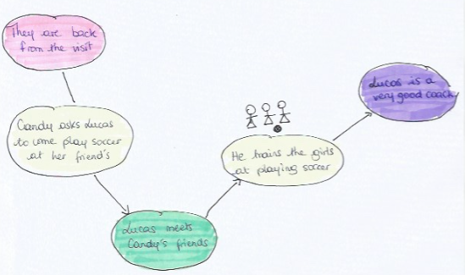

16.3 fiche vocabulaire « Warm Up »

To run courir
To walk marcher
To jump sauter
To scamper trottiner
To go up knees monter les genoux
Heels buttocks Talons fesses

Semaine 17: Travailler la prononciation et les verbes irréguliers.

- Objectifs :

- Culturels :

- Linguistiques :

  - Compréhension orale et prise de paroles en interaction
  - Travail de la prononciation
  - Apprentissage des verbes irréguliers
  - Emploi et construction du prétérit simple

- Pragmatiques :

  - Entraide
  - Écoute
  - Mémoire

Séance 1 : Comprendre les verbes irréguliers

- Support : 17.1 Liste des verbes irréguliers

- Disposition de la classe : Disposition en « U »

- Compétences travaillées : Compréhension orale
Expression orale

Après avoir mémoriser au préalable le sens des verbes et leur conjugaison à la maison procéder à un jeu par binôme, sous forme de mîme de ou devinette les élèves doivent se faire deviner les verbes irréguliers. Une fois le verbe trouver l’autre doit donner sa forme au prétérit.

Séance 2 : Apprendre les verbes irréguliers

- Support : 17.2 Exemple de polycopié colonnes à relier

- Disposition de la classe : Disposition en « U »

- Compétences travaillées : Expression écrite
Compréhension écrite

Jeu polycopié 3 colonnes : relier les bonnes formes entres elles (infinitif-prétérit-participe passé)
Et compléter les phrases du polycopié.
Corriger les exercices à la fin du cours.

Séance 3 : Chanter les verbes irréguliers

- Support : 17.3 Exemple de chanson sur les verbes irréguliers

- Disposition de la classe : Disposition en « U »

- Compétence travaillée : Expression orale

Faire passer 5 élèves à l’oral sur 5 verbes au hasard. Et faire une chanson sur les 25 verbes de la semaine. (Tâche intermédiaire)

HOMEWORK : Lire le chapitre 9.

LES SUPPORTS DE LA SEMAINE

17.1 Liste des verbes irréguliers
(1ere partie)

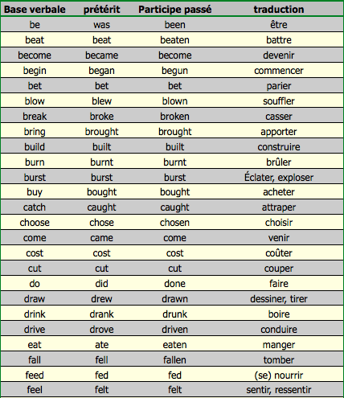

(2ème partie)

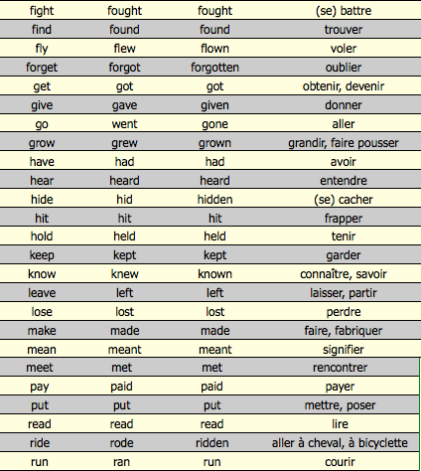

(3eme partie)

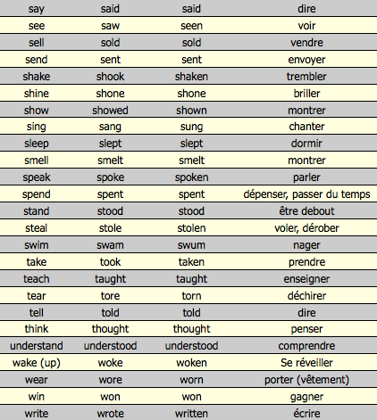

17.2 Exemple de polycopié colonnes à relier

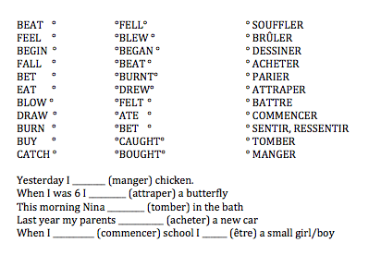

17.3 Exemple de chanson sur les verbes irréguliers

Last year was a good year, I began middle school
Last year was a good year, I bought a new backpack

Last month was a good month, I ate my favorite dessert
Last month was a good month, I drew a pin tree

Last week was a good week, we sang all together
Last week was a good week, we spoke in english

Yesterday was a good day, our teachers taught us new things
Yesterday was a good day, we made an origami

Semaine 18: Compréhension et discussion autour du chapitre 9 et des préjugés entre les Français et les Américains

- Objectifs :

- Culturels :

  - Dépasser les préjugées de la « culture-cible »
  - Apprendre de nouvelles informations sur Nashville et le Tennessee grâce à la progression de la lecture

- Linguistiques :

  - Comprendre de l’anglais écrit
  - Lire de l’anglais
  - Savoir construire une phrase un plus complexe

- Pragmatiques :

  - Synthétiser des idées sous forme de Mind Map
  - S’écouter
  - Faire des recherches à la maison

Séance 1 : Discussion autour du chapitre 9 et évaluation de la compréhension des chapitres 8 et 9

- Supports : 18.1 Mind Map chapitre 9
Exercices Tip Tongue chapitre 8 et 9

- Disposition de la classe : Disposition en « U » et salle informatique

- Compétences travaillées : Compréhension écrite
Expression écrite
Compréhension orale

Commencer le cours par demander aux élèves ce qu’ils ont pensé du chapitre. En classe dresser la Mind Map du chapitre 9.

ÉVALUATION : En salle informatique, procéder à l’évaluation de la compréhension du roman grâce aux exercices Tip Tongue sur les chapitres 8 et 9.

Séance 2 : Dépasser les stéréotypes Français et Américains

- Supports : 18.2 a) texte à dicter aux élèves « …are said to be… »
18.2 b) Texte à trous

- Disposition de la classe : Disposition en « U »

- Compétences travaillées : Compréhension orale
Expression orale
Expression écrite

Commencer le cours par une écoute de la lecture du document par le professeur, sans prise de note. Distribuer les polycopiés à remplir pendant la deuxième écoute. Finir de remplir pendant la 3e écoute.
Corriger l’exercice tous ensemble.
Une fois l’exercice terminé sur les stéréotypes, commencer la rédaction d’un paragraphe sur « What would have been your reaction if you had to move to another country ? »

Séance 3 : Dépasser les stéréotypes Français et Américains (2)

- Support : 18.2b Texte rempli au cours précédent

- Disposition de la classe : Disposition en « U »

- Compétence travaillée : Expression orale

Par groupe de deux, énoncer 2 préjugés, 1 sur les Français et 1 sur les Américains, puis changer de partenaire jusqu’à avoir dit une dizaine de préjugés sur chaque.
Une fois l’exercice terminé, faire deux grandes tables rondes, et à l’aide du paragraphe rédigé la veille, chacun donne son ressenti et discute sur le sujet.

LES SUPPORTS DE LA SEMAINE

18.1 Mind Map chapitre 9

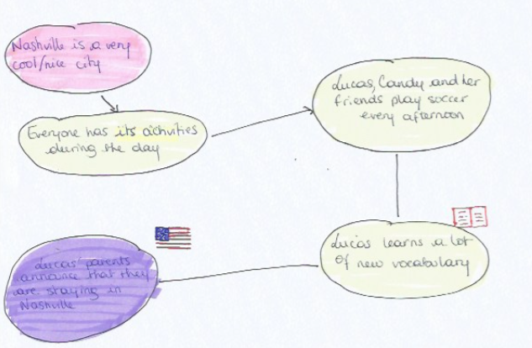

18.2 a) texte à dicter aux élèves « …are said to be… »

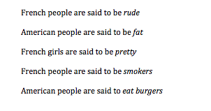
18.2 b) Texte à trous
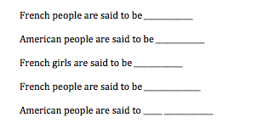
Semaine 19: Lecture du chapitre 10 et travail de la prononciation

- Objectifs :

- Culturels :

  - Apprendre de nouvelles informations sur Nashville et le Tennessee grâce à la progression de la lecture

- Linguistiques :

  - Travailler la lecture et la bonne prononciation
  - Savoir construire une phrase un plus complexe
  - Savoir rédiger et jouer un dialogue en anglais

- Pragmatiques :

  - Synthétiser des idées sous forme de Mind Map
  - Savoir restituer des informations entendues sous forme de phrases simples
  - Imagination
  - Mettre en commun des recherches

Séance 1 : Lecture et rédaction d’un dialogue

- Supports : Roman : Lucas et la Chick Team
19.1 Consignes rédaction dialogue

- Disposition de la classe : Disposition en « U »

- Compétences travaillées : Expression orale
Compréhension orale

Commencer à lire le chapitre 10 en cours, jusqu'à la page 100, puis demander aux élèves de rédiger un dialogue qui continue l’histoire.
Les élèves travaillent individuellement mais ils peuvent se poser des questions dans le calme. Le professeur est présent pour répondre à toutes questions.

Séance 2 : Mise en commun et correction des dialogues. Fin de la lecture du chapitre 10

- Support : Dialogue rédigé par les élèves au cours précédent

- Disposition de la classe : Disposition en « U »

- Compétences travaillées : Expression écrite
Expression orale
Compréhension écrite

Finir de lire le chapitre 10 en cours. Puis former des groupes pour qu’ils mettent en commun leurs dialogues, et faire jouer quelques élèves à la fin du cours.

Séance 3 : Discussion autour du chapitre 10

- Support : 19.3 Mind Map chapitre 10

- Disposition de la classe : Disposition en « U »

- Compétences travaillées : Expression orale
Compréhension orale

Continuer les dialogues en groupe, et faire jouer quelques élèves.
Finir le cours par demander aux élèves ce qu’ils ont pensé du chapitre. En classe dresser la Mind Map du chapitre 10, en accordant une attention particulière à l’utilisation des verbes irréguliers.

HOMEWORK : Apprendre les 25 verbes irréguliers (2E PARTIE).

LES SUPPORTS DE LA SEMAINE

19.1 Consignes rédaction dialogue

Imagine a dialogue from where we stopped the reading (page 100)

19.3 Mind Map chapitre 10

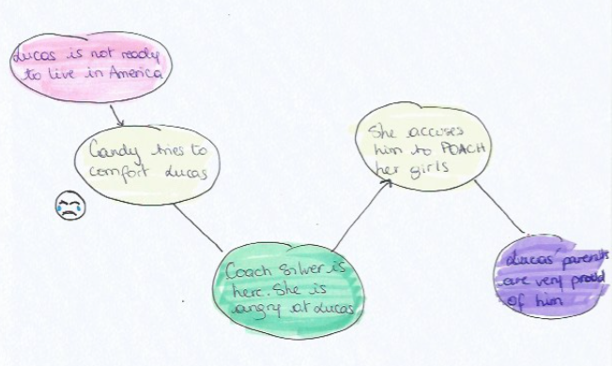

Semaine 20: Travailler la prononciation et les verbes irréguliers.

- Objectifs :

- Culturels :

- Linguistiques :

  - Compréhension orale et prise de paroles en interaction
  - Travail de la prononciation
  - Apprentissage des verbes irréguliers
  - Emploi et construction du prétérit simple

- Pragmatiques :

  - Entraide
  - Écoute
  - Mémoire

Séance 1 : Comprendre les verbes irréguliers

- Support : 17.1 Liste des verbes irréguliers

- Disposition de la classe : Disposition en « U »

- Compétences travaillées : Compréhension orale
Expression orale

Après avoir mémorisé au préalable le sens des verbes et leur conjugaison à la maison, procéder à un jeu par binôme, sous forme de mîme de ou devinette les élèves doivent se faire deviner les verbes irréguliers. Une fois le verbe trouver l’autre doit donner sa forme au prétérit.

Séance 2 : Apprendre les verbes irréguliers

- Support : 17.2 Exemple de polycopié colonnes à relier

- Disposition de la classe : Disposition en « U »

- Compétences travaillées : Expression écrite
Compréhension écrite

Jeu polycopié 3 colonnes : relier les bonnes formes entres elles (infinitif-prétérit-participe passé)
Et compléter les phrases du polycopié.
Corriger les exercices à la fin du cours.

Séance 3 : Chanter les verbes irréguliers

- Support : 17.3 Exemple de chanson sur les verbes irréguliers

- Disposition de la classe : Disposition en « U »

- Compétence travaillée : Expression orale

Faire passer 5 élèves à l’oral sur 5 verbes. Et faire une chanson sur les 25 verbes de la semaine. (Tâche intermédiaire)

HOMEWORK : Lire le chapitre 11.

LES SUPPORTS DE LA SEMAINE

Voir supports de la semaine 17

3eme Trimestre : Avril, Mai, Juin.

Semaine 21: Vérifier la compréhension du chapitre 11 et rédiger une nouvelle lettre aux correspondants.

- Objectifs :

- Culturels :

  - Apprendre de nouvelles informations sur Nashville et le Tennessee grâce à la progression de la lecture

- Linguistiques :

  - Travailler la lecture et la bonne prononciation
  - Savoir construire une phrase un plus complexe
  - Savoir rédiger une lettre en anglais

- Pragmatiques :

  - Synthétiser des idées sous forme de Mind Map
  - Savoir restituer des informations entendues sous forme de phrases simple

Séance 1 : Discussion autour du chapitre 11 et évaluation de la compréhension des chapitre 10 et 11

- Supports : Exercices Tip Tongue
21.1 Mind Map chapitre 11

- Disposition de la classe : Salle informatique

- Compétences travaillées : Compréhension écrite
Expression orale
Expression écrite

Demander aux élèves ce qu’ils ont pensé du chapitre. En classe dresser la Mind Map du chapitre 11, en accordant une attention particulière à l’utilisation des verbes irréguliers.

ÉVALUATION : En salle informatique, procéder à l’évaluation de la compréhension du roman grâce aux exercices Tip Tongue sur les chapitres 10 et 11.

Séance 2 : Les degrés de la modalité

- Support : 21.2 Schéma Modalité

- Disposition de la classe : Disposition en « U »

- Compétences travaillées : Compréhension écrite
Compréhension orale
Expression orale
Expression écrite

Le début du cours est consacré à l’explication de l’utilisation du modal ‘MAY’. Puis à l’oral demander aux élèves de supposer la matière qu’enseigne Mr. Garner (utilisation du modal MAY). Noter quelques phrases au tableau pour avoir une trace écrite.

Séance 3 : Rédiger une lettre aux correspondants

- Support : 4.1 Modèle lettre

- Disposition de la classe : Disposition en « U »

- Compétence travaillée : Expression écrite

Cette fois ci il n’y a pas de thème imposé pour la rédaction de la lettre, cependant les élèves ont l’obligation d’intégrer au moins 5 verbes de la liste des verbes irréguliers dans leur production.

HOMEWORK : Finir de rédiger la lettre.

LES SUPPORTS DE LA SEMAINE

21.1 Mind Map chapitre 11

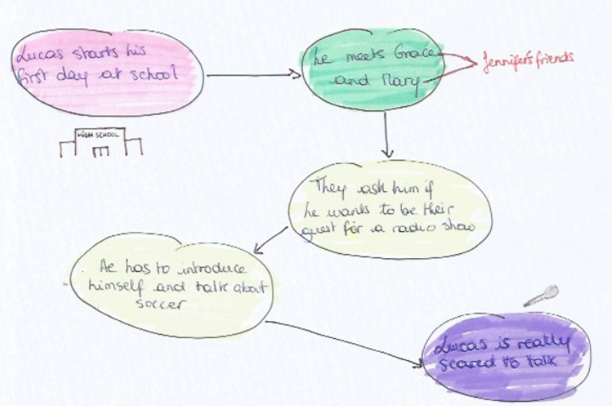

21.2 Schéma Modalité

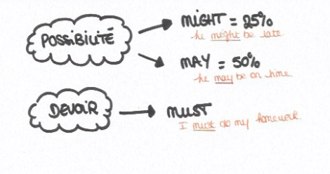

4.1 Modèles lettres (voir les supports de la semaine 4)

Semaine 22: Finir la lettre aux correspondants et finir la lecture du livre.

- Objectifs :

- Culturels :

  - Apprendre de nouvelles informations sur Nashville et le Tennessee grâce à la progression de la lecture

- Linguistiques :

  - Travailler la lecture et la bonne prononciation
  - Savoir construire une phrase un plus complexe
  - Savoir rédiger et jouer un dialogue en anglais

- Pragmatiques :

  - Synthétiser des idées sous forme de Mind Map
  - Savoir restituer des informations entendues sous forme de phrases simple
  - Imagination
  - Mettre en commun des recherches

Séance 1 : Rédaction des lettres pour les correspondants en autonomie

- Supports : 4.1 Modèles lettres

- Disposition de la classe : Disposition en « U »

- Compétences travaillées : Expression écrite

ÉVALUATION : Les élèves finissent de rédiger les lettres, qui seront ramassées à la fin de la séance.

Séance 2 : Lecture et discussion autour du chapitre 12

- Support : 22.2 Mind Map chapitre 12

- Disposition de la classe : Disposition en « U »

- Compétences travaillées : Compréhension écrite et orale, et expression écrite et orale

Lecture du chapitre 12, en faisant jouer les dialogues (un élève pour chaque personnage et un narrateur). Puis demander aux élèves ce qu’ils ont pensé du chapitre et dresser la Mind Map du chapitre 12 en classe.

Séance 3 : Évaluation de la compréhension du chapitre 12

- Support : Exercices Tip Tongue

- Disposition de la classe : Salle informatique

- Compétences travaillées : Compréhension écrite
Expression écrite

ÉVALUATION : En salle informatique, procéder à l’évaluation de la compréhension du roman grâce aux exercices Tip Tongue sur le chapitre 12.

Puis demander aux élèves de faire une affiche/poster en s’inspirant des thèmes du roman.

HOMEWORK : Apprendre les 25 verbes irréguliers (3E PARTIE).

LES SUPPORTS DE LA SEMAINE

22.2 Mind Map chapitre 12

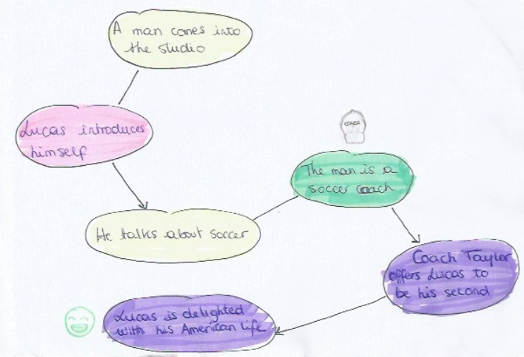

4.1 Modèles lettres

Semaine 23: Travailler la prononciation et les verbes irréguliers.

- Objectifs :

- Culturels :

- Linguistiques :

  - Compréhension orale et prise de paroles en interraction
  - Travail de la prononciation
  - Apprentissage des verbes irréguliers
  - Emploi et construction du prétérit simple

- Pragmatiques :

  - Entraide
  - Écoute
  - Mémoire

Séance 1 : Comprendre les verbes irréguliers

- Support : 17.1 Liste des verbes irréguliers

- Disposition de la classe : Disposition en « U »

- Compétences travaillées : Compréhension orale
Expression orale

Après avoir mémorisé au préalable le sens des verbes et leur conjugaison à la maison procéder à un jeu par binôme, sous forme de mîme de ou devinette les élèves doivent se faire deviner les verbes irréguliers. Une fois le verbe trouver l’autre doit donner sa forme au prétérit.

Séance 2 : Apprendre les verbes irréguliers

- Support : 17.2 Exemple de polycopié colonnes à relier

- Disposition de la classe : Disposition en « U »

- Compétences travaillées : Expression écrite
Compréhension écrite

Jeu polycopié 3 colonnes : relier les bonnes formes entres elles (infinitif-prétérit-participe passé)
Et compléter les phrases du polycopié.
Corriger les exercices à la fin du cours.

Séance 3 : Chanter les verbes irréguliers

- Support : 17.3 Exemple de chanson sur les verbes irréguliers

- Disposition de la classe : Disposition en « U »

- Compétence travaillée : Expression orale

Faire passer 5 élèves à l’oral sur 5 verbes. Et faire une chanson sur les 25 verbes de la semaine. (Tâche intermédiaire)

LES SUPPORTS DE LA SEMAINE

Voir les supports de la semaine 17.

HOMEWORK : Réviser tout ce qui a été vu depuis Janvier pour le dernier devoir en classe.

Semaine 24: Évaluation finale et oraganisation des séances fianles.

- Objectifs :

- Culturels :

  - Découvrir des artistes Américains
  - Découvrir la culture Country

- Linguistiques :

  - Comprendre une consigne en anglais
  - Savoir du vocabulaire travaillé en cours
  - Emploi du prétérit simple
  - Emploi simple des modaux : might/may/must

- Pragmatiques :

  - S’organiser, se répartir les tâches
  - S’écouter
  - Gerer son temps en examen

Séance 1 : Évaluation des acquis de l’année

- Support : 24.1 Devoir final

- Disposition de la classe : Autobus

- Compétences travaillées : Compréhension écrite
Expression écrite

ÉVALUATION : Avant de passer aux séances préparatoires, les élèves ont une dernière évaluation en classe pour verifier les acquis de l’année.

Séance 2 : Choix des chansons pour les concerts et répartition des chansons

- Support : Toutes les chansons crée par les élèves pendant l’année scolaire (Daily routine, Christmas, Irregular verbs, Chanson des exposés)

- Disposition de la classe : Disposition en « U »

- Compétences travaillées : Expression orale

Afin de pouvoir préparer correctement les répétitions, cette séance est dédiée au choix des chansons qui seront chantées lors des concerts par les élèves et à la répartition des chansons (quel groupe d’élèves chante tel ou tel chanson)

Séance 3 : Choix des objets qui seront fabriqué par les élèves pour être vendu pendant les spectacles

- Support : Toutes les chansons créées par les élèves pendant l’année scolaire (Daily routine, Christmas, Irregular verbs, Chanson des exposés)
Les origami et le livre d’origami créés par les élèves (semaine 5)

- Disposition de la classe : Disposition en « U »

- Compétences travaillées : Expression orale
Cette séance est dédiée au choix des objets et « goodies » que les élèves souhaitent fabriquer pendant les séances préparatoires (livre d’origami, origami, affiche de Lucas/Nashville, programme du concert etc).
Ces objets et « goodies » seront destinés à la vente pendant les spectacles afin de récolter des fonds pour participer au financement de l’échange avec Nashville.

LES SUPPORTS DE LA SEMAINE

24.1 Devoir final

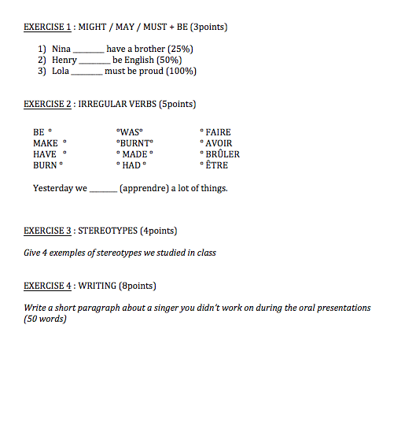

Autres supports : les chansons et autres productions crées par les élèves tout au long de l’année

LES SÉANCES PRÉPARATOIRES

Le dernier mois de l’année est dédié à la préparation de la tâche finale : produire un ou plusieurs concerts contenant les chansons réalisées en classe tout au long de l’année afin de récolter des fonds pour financer un (éventuel) voyage à Nashville pour rencontrer les correspondants et visiter la ville.

- Objectifs :

Retravailler tout ce qui a été vu au long de l’année tant sur le plan culturel que linguistique ou encore pragmatique.

Pour ce dernier mois, nous continuons à travailler au rythme de 3 séances par semaines. Nous souhaitons organiser les séances sous forme de 3 types d’ateliers :

- Un atelier chant (supervisé par les professeurs d’anglais et de musique)

Cet atelier vise à faire répeter les chanson qui seront chantées lors des concerts et à travailler la prononciation et la prise de parole en public. (Tâche intermédiaire)

- Un atelier création (supervisé par les professeurs d’anglais et d’arts-plastiques)

Cet atelier vise à confectionner les objets et « goodies » que les élèves auront décidé de proposer à la vente. (Tâche intermédiaire)

- Un atelier événement (supervisé par le professeur d’anglais et les parents d’élèves qui souhaitent s’investir dans le projet)

Cet atelier vise à organiser tous les autres éléments des concerts : publicité… (Tâche intermédiaire)

Afin que chaque élève puisse s’investir pleinement dans la production de ces spectacles, il faudra constituer 3 groupes d’élèves qui changent d’atelier à chaque séance préparatoire.

CONCLUSION

Ce travail nous a permis au delà du stage que nous avons réalisé ce semestre, d’être face à une autre réalité du métier d’enseignant : la conception d’un cours.

Nous avons notamment pris conscience du temps et de l’investissement qui étaient en jeu dans la réalisation d’une séquence, afin de pouvoir au mieux s’adapter à son public par rapport à son niveau et ses intérêts.
Nous avons pris pendant plusieurs mois énormément de plaisir à réaliser cette séquence, tant dans les recherches que nous avons menées que dans la création de jeux ou d’exercices.
Malheureusement nous n’avons pas aujourd’hui l’oportunité de mettre en application notre travail pour voir si notre programme fonctionne correctement en pratique, mais nous espérons cependant que cette séquence pourra un jour servir à des fins éducatives.

Enfin nous tenons à remercier Mme Benson, notre professeur de Didactique pour ses encouragements et ses conseils avisés qui nous ont guidées dans la construction de notre séquence.

LES SOURCES :

Bibliographie :

- Lucas et la Chick Team, Maïté Bernard
- Niveau A2 : Compétences et descripteurs du CECRL

Sitographie :

- Education.gouv
- Ac-grenoble
- Kahoot.com
- Kartable.fr
- Tip Tongue
- Google Image
- Youtube.com

Autres sources :

- Exposé du 2nd Semestre en cours de Didactique (Erreur, Évaluation, Motivation…)

